BỘ CÔNG THƯƠNG

TRƯỜNG ĐẠI HỌC CÔNG NGHIỆP TP.HCM

KHOA CÔNG NGHỆ THÔNG TIN

-----🙞🙜🕮🙞🙜-----



**BÁO CÁO KHÓA LUẬN TỐT NGHIỆP**

**Đề tài:**

ỨNG DỤNG QUẢN LÝ SHIPPER

**Chuyên ngành đào tạo** : Kỹ thuật phần mềm

**Giảng viên hướng dẫn** : Th.S Nguyễn Văn Thắng

**Sinh viên thực hiện** :Nguyễn Anh Tuấn - 16044041

Trương Tính Trung - 17063841

TP.HCM, 12/2022

I**NDUSTIAL UNIVERSITY OF HO CHI MINH CITY**

**FACULTY OF INFORMATION TECHNOLOGY**

-----🙞🙜🕮🙞🙜-----



**NGUYEN ANH TUAN**

**TRUONG TINH TRUNG**

**SHIPPER MANAGEMENT SYSTEM**

Major: Software Engineer

**Supervisor: Dr. NGUYEN VAN THANG**

HO CHI MINH CITY, 2022

ABSTRACT

**RESEARCH AND DEVELOPMENT SHIPPER MANAGERMENT SYSTEM**

Currently, information technology is developing extremely strongly and quickly, it has been widely applied in many fields, serving in many industries. Online shopping websites are appearing more and more, serving the shopping needs of many users. Having a team of shipping staff is an advantage for businesspeople.

Managing the team of shippers is a challenge for businesspeople. With today's digital transformation, it is extremely useful to design an information technology system to manage shippers. The shipper management system helps to reduce the work to be handled for businesspeople. Manage shipper's information, easily make statistics, and deliver orders to shippers. Therefore, designing a shipper management system is the key to solving the current delivery problem of the online sales industry.

From the reasons above, after the learning process and research, Team decided on the subject “**SHIPPER TEAM AND THE NEED OF A MANAGEMENT- TRACKING APP IN THE 4.0 REVOLUTIONARY AGE**”, in the process as the subject, team will apply the learned technology and deploy the shipper management system into practice.

Shipper management system is designed to meet the requirements serve basic functions of management such as:

* Order infomation management.
* Shipper infomation management.
* Delivery analysis and statistics.
* The shipper receives orders from the system.
* Checking the shipper's location.
* And some other necessary functions for shipper and management.

Developing shipper management system base on Asp.net framework 4.8 and Android framework, combining the language of web and android as: C#, html, css, jQuery, java,...

Content includes 5 chappers topics:

**Chapter 1: Survey And Determination Of Requirements:** Question, solve the problem, objectives and scope of the subject.

**Chapter 2: Learn Theory:** Introduction to Asp.net Framework, MVC model, Android Framework and Firebase.

**Chapter 3, 4, 5: Proceed To Construction:** Collecting information and building diagrams: ER, UseCase, …, database, presented the results of research.

**Chapter 6: Testing and evaluation:** Conduct testing and evaluation of some important functions.

**Conclusion:** Adding more knowledge about web and android programming in the process of researching topics and in building system. Besides, there are unavoidable shortcomings during the project implementation due to the lack of practical experience that I will have to add to suit the future development direction.

LỜI MỞ ĐẦU

Trong tình hình đại dịch Covid- 19 đang diễn ra, mọi người hạn chế đi lại, nhu cầu mua sắm online tăng cao. Do vậy việc sáng tạo và phát triển ra các công cụ phục vụ ngày càng nhiều, tổ chức cần phải thay đổi và đáp ứng nhu cầu cho thị trường thương mại điện tử ngày một phát triển. Đối với sinh viên ngành công nghệ thông tin, việc học tốt các môn cơ bản (lập trình C, kĩ thuật lập trình, cấu trúc dữ liệu và giải thuật, lí thuyết đồ thị) có vai trò cực kì quan trọng, ảnh hưởng đến việc học tập các môn học sau này của sinh viên. Việc tác động đến sinh viên, giúp sinh viên có động lực để phát triển sẽ thúc đẩy tinh thần học tập của các sinh viên, làm cho chất lượng học tập các môn học được nâng cao.

Hiện tại, việc sáng tạo và phát triển và có một phần mềm để hỗ trợ giúp thị trường nhu cầu mua sắm online dễ dàng hết sức cần thiết. Do vậy, việc phát triển phần mềm để hỗ trợ quản lý các shipper, quản lý đơn hàng là hết sức cần thiết. Trước đây thì chỉ có thể quản lý giao hàng bằng sổ sách, bằng các cuộc điện thoại, trao đổi với shipper gặp nhiều bất lợi, gặp nhiều vấn đề rắc rối. Ngày nay khi công nghệ khoa học phát triển mạnh đã tạo ra những hình thức quản lý mới đó là hình thức quản lý thông qua internet. Hình thức quản lý này vừa thuận tiện cho bên bán, thuận tiện cho những người giao hàng, và cả những khách hàng, tránh lẫn lộn gây mất đơn, theo dõi được hành trình giao hàng của shipper để kịp thời thông báo nếu có phát sinh. Đối với tài xế chỉ cần khởi động app và tiếp nhận đơn hàng , giao hàng đến địa chỉ của khách trên đơn hàng. Qua đó tài xế vừa có thể nhận đơn hàng trực tuyến, biết được địa chỉ và thông tin của khách hàng cần giao, biết được tuyến đường cần đi. Tất cả được kết nối chỉ trong vài thao tác đơn giản trên điện thoại. Tiện lợi và tiết kiệm thời gian vô cùng, vì vậy hệ thống quản lý shipper là cần thiết cho cả người bán và người giao hàng, đang được rất nhiều người quan tâm và sử dụng.

LỜI CẢM ƠN

Trong thời đại công nghệ 4.0 đang ngày càng phát triển, ứng dụng công nghệ thông tin vào đời sống được xem là một trong những yếu tố mang tính quyết định trong các hoạt động của tổ chức, cũng như các công ty, cửa hàng, nó đóng vai trò hết sức quan trọng, có thể tạo ra những bước đột phá mạnh mẽ.

Giờ đây, mọi việc liên quan đến thông tin trở nên thật dễ dàng cho người sử dụng, chỉ cần có một máy tính kết nối internet và một dòng dữ liệu truy tìm thì gần như lập tức cả thế giới về các vấn đề mà bạn đang quan tâm sẽ hiện ra ngay trước mắt bạn, có đầy đủ thông tin hình ảnh và thậm chí nhiều thứ khác thú vị hơn nữa nếu bạn tìm đến nó. Trên cơ sở học tập các kiến thức trong nhà trường và quá trình tìm hiểu trong thực tế. Nhóm chúng em quyết định chọn đề tài “*Hệ thống quản lý shipper”.* Phục vụ cho nhu cầu thiết yếu của người tiêu dùng trực tuyến một cách dễ dàng, nhanh chóng và tiện lợi hơn. Không những thế, phần mềm này giúp sinh viên chú tâm học tập các môn học lập trình tốt hơn đồng thời tích lũy và rút ra kinh nghiệm và có kiến thức cũng như kỹ năng lập trình để học các môn học sau tốt hơn.

Với sự hướng dẫn, động viên tận tình của thầy **Nguyễn Văn Thắng**, nhóm chúng em đã hoàn thành bài báo cáo đồ án này. Do chưa có nhiều kinh nghiệm nghiên cứu, thực hành nên em cũng không tránh khỏi những thiếu sót. Chúng em rất mong nhận được sự thông cảm và góp ý của thầy để đề tài của chúng em được hoàn thiện hơn.

Chúng em xin chân thành cảm ơn!

Sinh viên thực hiện

**Nguyễn Anh Tuấn**

**Trương Tính Trung**

NHẬN XÉT VÀ ĐÁNH GIÁ CỦA GIÁO VIÊN HƯỚNG DẪN

*TP.Hồ Chí Minh, ngày tháng 12 năm 2022*

**NGƯỜI HƯỚNG DẪN**

NHẬN XÉT VÀ ĐÁNH GIÁ CỦA GIÁO VIÊN PHẢN BIỆN

*TP.Hồ Chí Minh, ngày 7 tháng 6 năm 2022*

**GIÁO VIÊN PHẢN BIỆN**

MỤC LỤC

ABSTRACT I

LỜI MỞ ĐẦU III

LỜI CẢM ƠN IV

NHẬN XÉT VÀ ĐÁNH GIÁ CỦA GIÁO VIÊN HƯỚNG DẪN V

NHẬN XÉT VÀ ĐÁNH GIÁ CỦA GIÁO VIÊN PHẢN BIỆN VI

MỤC LỤC VII

DANH MỤC CÁC HÌNH VẼ XII

DANH MỤC CÁC BẢNG BIỂU XV

CHƯƠNG I: KHẢO SÁT VÀ XÁC ĐỊNH YÊU CẦU 1

1.1 ĐẶT VẤN ĐỀ 1

1.2 GIẢI QUYẾT VẤN ĐỀ 1

1.3 PHẠM VI ĐỀ TÀI 2

1.3.1 Yêu cầu chức năng 2

1.3.2 Yêu cầu phi chức năng 3

1.4 KHẢO SÁT HIỆN TRẠNG 3

1.5 PHƯƠNG PHÁP THỰC HIỆN 5

1.5.1 Về mặt lý thuyết 5

1.5.2 Về mặt kỹ thuật 5

1.5.3 Các công cụ áp dụng 6

1.5.4 Cài đặt và kiểm thử 6

1.6 QUY TRÌNH NGHIỆP VỤ CỦA ỨNG DỤNG QUẢN LÝ SHIPPER 6

1.6.1 Quy trình tạo đơn hàng 6

1.6.2 Quy trình thêm sản phẩm 7

1.6.3 Quy trình thêm khách hàng 7

1.6.4 Quy trình nhận đơn 7

1.6.5 Quy trình xem lịch sử đơn hàng 7

CHƯƠNG II: TÌM HIỂU LÝ THUYẾT 8

2.1 HỆ ĐIỀU HÀNH ANDROID [4][5] 8

2.1.1 Nguồn gốc 8

2.1.2 Ưu điểm 8

2.1.3 Nhược điểm 9

2.2 ANDROID STUDIO IDE [6] 9

2.2.1 Tính năng của Android Studio IDE 9

2.2.2 Ưu điểm 10

2.2.3 Nhược điểm 11

2.3 MÔ HÌNH MVC 12

2.3.1 Khái niệm mô hình MVC 12

2.3.2 Các thành phần trong mô hình MVC 12

2.3.3 Quy trình hoạt động của mô hình MVC 13

2.3.4 Ưu và nhược điểm của mô hình MVC 14

2.4 NGÔN NGỮ JAVA 14

2.4.1 Tổng quan [7] 14

2.4.2 Ngôn ngữ java trong lập trình android [8] 15

2.5 FIREBASE 16

2.5.1 Tổng quan [9] 16

2.5.2 Realtime Database [10] 17

2.5.3 Firebase Cloud Storage [11] 18

2.5.4 Nguyên lý hoạt động 20

2.6 ASP.NET FRAMEWORK 21

2.6.1 .Net Framework [12] 21

2.6.2 Asp.net [13] 23

2.6.3 Ưu điểm 23

2.6.4 Nhược điểm 25

CHƯƠNG III: PHÂN TÍCH YÊU CẦU CHỨC NĂNG ỨNG DỤNG QUẢN LÝ SHIPPER 27

3.1 USE CASE TỔNG QUÁT 27

3.2 DANH SÁCH TÁC NHÂN VÀ MÔ TẢ 27

3.3 DANH SÁCH CÁC TÌNH HUỐNG HOẠT ĐỘNG (USECASES) 28

3.3.1 Sơ đồ phân rã Use case Đăng nhập 28

3.3.2 Sơ đồ phân rã Use case Quản lý Khách hàng 29

3.3.3 Sơ đồ phân rã Use case Quản lý shipper 30

3.3.4 Sơ đồ phân rã Use case Quản lý đơn hàng 31

3.3.5 Sơ đồ phân rã Use case Quản lý sản phẩm 32

3.3.6 Sơ đồ phân rã Use case Quản lý phương thức thanh toán 32

3.3.7 Sơ đồ phân rã Use case Tìm đơn hàng 34

3.3.8 Sơ đồ phân rã Use case Xem lịch sử 35

3.4 ĐẶC TẢ USECASE 36

3.4.1 UC001 - Use case Đăng nhập 36

3.4.2 UC002 - Use case Đăng ký 39

3.4.3 Use case Quản lý khách hàng 42

3.4.4 Use case Quản lý Shipper 50

3.4.5 Use case Quản lý đơn hàng 56

3.4.6 Use case Quản lý sản phẩm 62

3.4.7 Use case Quản lý phương thức thanh toán 68

3.4.8 Use case Tìm đơn hàng 72

3.4.9 Use case Xem lịch sử 83

CHƯƠNG IV: THIẾT KẾ ỨNG DỤNG QUẢN LÝ SHIPPER 85

4.1 MÔ HÌNH VÀ ĐẶC TẢ LỚP (CLASS DIAGRAM) 85

4.1.1 Mô hình lớp 85

4.1.2 Mô hình cơ sở dữ liệu 86

4.2 THIẾT KẾ MÀN HÌNH (SCREEN FLOW) 87

4.2.1 Ứng dụng shipper 87

4.2.2 Ứng dụng website quản lý 88

CHƯƠNG V: HIỆN THỰC CỦA ỨNG DỤNG QUẢN LÝ SHIPPER 90

5.1 GIAO DIỆN VÀ CHỨC NĂNG ỨNG DỤNG SHIPPER 90

5.2 GIAO DIỆN VÀ CHỨC NĂNG CỦA TRANG WEB QUẢN LÝ 99

CHƯƠNG VI: KIỂM THỬ VÀ ĐÁNH GIÁ 108

6.1 MỤC ĐÍCH KIỂM THỬ 108

6.2 CÁC MỤC KIỂM THỬ WEBSITE QUẢN LÝ 108

6.2.1 Kiểm thử đăng nhập 108

6.2.2 Kiểm thử chức năng tạo đơn hàng 109

6.2.3 Kiểm thử chức năng thêm khách hàng 110

6.2.4 Kiểm thử chức năng theo dõi shipper 112

6.2.5 Kiểm thử chức năng thêm sản phẩm 112

6.2.6 Kiểm thử chức năng thêm phương thức thanh toán 114

6.3 CÁC MỤC KIỂM THỬ ỨNG DỤNG SHIPPER 115

6.3.1 Kiểm thử chức năng nhận đơn hàng 115

6.3.2 Kiểm thử chức năng hủy đơn hàng 116

6.3.3 Kiểm thử chức năng xem bản đồ 117

CHƯƠNG VII: KẾT LUẬN VÀ HƯỚNG PHÁT TRIỂN 118

7.1 KẾT QUẢ ĐẠT ĐƯỢC 118

7.2 HẠN CHẾ CỦA ĐỒ ÁN 119

7.3 HƯỚNG PHÁT TRIỂN 119

TÀI LIỆU THAM KHẢO 121

DANH MỤC CÁC HÌNH VẼ

Hình 1.1: Biểu đồ ước tính tăng trưởng CAGR của ngành công nghiệp giao hàng nhanh thế giới [2] 3

Hình 1.2: Biểu đồ dự đoán tăng trường của nền tảng thương mại điện tử việt nam[3] 5

Hình 2.1: Mô hình MVC 12

Hình 2.2: Quy trình hoạt động của mô hình MVC 13

Hình 2.3: Realtime Database 18

Hình 2.4: Firebase Cloud Storage 19

Hình 2.5: Các thành phần của .Net Framework 22

Hình 3.1: Use case tổng quát 27

Hình 3.2: Use case Đăng nhập 28

Hình 3.3: Use case Quản lý khách hàng 29

Hình 3.4: Use case Quản lý shipper 30

Hình 3.5: Use case Quản lý đơn hàng 31

Hình 3.6: Use case Quản lý sản phẩm 32

Hình 3.7: Use case Quản lý phương thức thanh toán 33

Hình 3.8: Use case Tìm đơn hàng 34

Hình 3.9: Use case Xem lịch sử 35

Hình 3.10: Biểu đồ hoạt động chức năng đăng nhập 38

Hình 3.11: Biểu đồ tuần tự chức năng đăng nhập 39

Hình 3.12: Biểu đồ hoạt động chức năng đăng ký 41

Hình 3.13: Biểu đồ tuần tự chức năng đăng ký 42

Hình 3.14: Biểu đồ hoạt động chức năng xem chi tiết khách hàng 43

Hình 3.15: Biểu đồ hoạt động chức năng thêm mới khách hàng 46

Hình 3.16: Biểu đồ hoạt động chức năng xóa khách hàng 48

Hình 3.17: Biểu đồ hoạt động chức năng sửa thông tin khách hàng 50

Hình 3.18: Biểu đồ hoạt động chức năng xem chi tiết shipper 52

Hình 3.19: Biểu đồ hoạt động chức năng xóa shipper 53

Hình 3.20: Biểu đồ hoạt động chức năng sửa thông tin shipper 55

Hình 3.1: Biểu đồ hoạt động chức năng tạo đơn hàng 58

Hình 3.2: Biểu đồ hoạt động chức năng xem chi tiết đơn hàng 60

Hình 3.3: Biểu đồ hoạt động chức năng xóa đơn hàng 62

Hình 3.4: Biểu đồ hoạt động chức năng thêm mới sản phẩm 64

Hình 3.5: Biểu đồ hoạt động chức năng sửa thông tin sản phẩm 66

Hình 3.6: Biểu đồ hoạt động chức năng xóa sản phẩm 68

Hình 3.7: Biểu đồ hoạt động chức năng thêm phương thức thanh toán 70

Hình 3.8: Biểu đồ hoạt động chức năng xóa phương thức thanh toán 72

Hình 3.9: Biểu đồ hoạt động chức năng xem danh sách đơn hàng 73

Hình 3.10: Biểu đồ hoạt động chức năng nhận đơn hàng 77

Hình 3.11: Biểu đồ hoạt động chức năng hủy đơn hàng 79

Hình 3.12: Biểu đồ hoạt động chức năng xem bản đồ 80

Hình 3.13: Biểu đồ hoạt động chức năng xem sản phẩm 82

Hình 3.14: Biểu đồ hoạt động chức năng xem chi tiết đơn hàng 84

Hình 4.1: Sơ đồ lớp 85

Hình 1.1: Sơ đồ cơ sở dữ liệu 86

Hình 4.2: Sơ đồ màn hình ứng dụng của shipper 87

Hình 4.3: Sơ đồ màn hình website quản lý 89

Hình 5.1: Màn hình đăng nhập 90

Hình 5.2: Đăng ký tài khoản 91

Hình 5.3: Màn hình menu chính 92

Hình 5.4: Màn hình hiển thị danh sách đơn hàng 93

Hình 5.5: Nhận đơn hàng 94

Hình 5.6: Thông tin chi tiết đơn hàng 95

Hình 5.7: Bản đồ thể hiện quãng đường đi 96

Hình 5.8: Danh sách sản phẩm của đơn hàng 97

Hình 5.9: Lịch sử giao hàng 98

Hình 5.10: Màn hình Đăng nhập 99

Hình 5.11: Quản lý sản phẩm 100

Hình 5.12: Thêm mới sản phẩm 101

Hình 5.13: Quản lý đơn hàng 101

Hình 5.14: Chi tiết đơn hàng 101

Hình 5.15: Tạo đơn hàng 102

Hình 5.16: Quản lý shipper 103

Hình 5.17: Bản đồ vị trí các shipper 103

Hình 5.18: Chỉnh sửa thông tin shipper 104

Hình 5.19: Chi tiết shipper 104

Hình 5.20: Quản lý khách hàng 105

Hình 5.21: Thêm khách hàng 105

Hình 5.22: Sửa thông tin khách hàng 106

Hình 5.23: Chi tiết khách hàng 106

Hình 5.24: Quản lý phương thức thanh toán 107

Hình 5.25: Thêm phương thức thanh toán 107

DANH MỤC CÁC BẢNG BIỂU

Bảng 1.1: Bảng các công cụ thực hiện 6

Bảng 3.1: Danh sách tác nhân 27

Bảng 3.2: Mô tả các use case con phân rã chức năng Đăng nhập 28

Bảng 3.3: Mô tả các use case con phân rã chức năng Quản lý khách hàng 29

Bảng 3.4: Mô tả các use case con phân rã chức năng Quản lý shipper 30

Bảng 3.5: Mô tả các use case con phân rã chức năng Quản lý đơn hàng 31

Bảng 3.6: Mô tả các use case con phân rã chức năng Quản lý sản phẩm 32

Bảng 3.7: Mô tả các use case con phân rã chức năng Quản lý phương thức thanh toán 33

Bảng 3.8: Mô tả các use case con phân rã chức năng Tìm đơn hàng 34

Bảng 3.9: Mô tả các use case con phân rã chức năng Xem lịch sử 35

Bảng 3.10: Mô tả Use case Đăng nhập 36

Bảng 3.11: Mô tả Use case Đăng ký 39

Bảng 3.12: Mô tả Use case Xem chi tiết khách hàng 42

Bảng 3.13: Mô tả Use case Thêm mới khách hàng 44

Bảng 3.14: Mô tả Use case Xóa khách hàng 46

Bảng 3.15: Mô tả Use case Sửa thông tin khách hàng 48

Bảng 3.16: Mô tả Use case Xem chi tiết shipper 50

Bảng 3.17: Mô tả Use case Xóa shipper 52

Bảng 3.18: Mô tả Use case Sửa thông tin shipper 54

Bảng 3.19: Mô tả Use case Tạo đơn hàng 56

Bảng 3.20: Mô tả Use case Xem chi tiết đơn hàng 58

Bảng 3.21: Mô tả Use case Xóa đơn hàng 60

Bảng 3.22: Mô tả Use case Thêm mới sản phẩm 62

Bảng 3.23: Mô tả Use case Sửa thông tin sản phẩm 64

Bảng 3.24: Mô tả Use case Xóa sản phẩm 66

Bảng 3.25: Mô tả Use case Thêm mới phương thức thanh toán 68

Bảng 3.26: Mô tả Use case Xóa đơn hàng 70

Bảng 3.27: Mô tả Use case Xem danh sách đơn hàng 72

Bảng 3.28: Mô tả Use case Nhận đơn hàng 74

Bảng 3.29: Mô tả Use case Hủy đơn hàng 77

Bảng 3.30: Mô tả Use case Xem bản đồ 79

Bảng 3.31: Mô tả Use case Xem sản phẩm 81

Bảng 3.32: Mô tả Use case Xem chi tiết đơn hàng 83

Bảng 6.1: Kiển thử đăng nhập trang web quản lý 108

Bảng 6.2: Kiểm thử chức năng tạo đơn hàng 109

Bảng 6.3: Kiểm thử chức năng thêm khách hàng 110

Bảng 6.4: Kiểm thử chức năng theo dõi shipper 112

Bảng 6.5: Kiểm thử chức năng thêm sản phẩm 112

Bảng 6.6: Kiểm thử chức năng thêm phương thức thanh toán 114

Bảng 6.7: Kiểm thử chức năng nhận đơn hàng 115

Bảng 6.8: Kiểm thử chức năng hủy đơn hàng 116

Bảng 6.9: Kiểm thử chức năng xem bản đồ 117

# CHƯƠNG I: KHẢO SÁT VÀ XÁC ĐỊNH YÊU CẦU

## ĐẶT VẤN ĐỀ

Ngày nay nhu cầu giao hàng nhanh ngày một tăng. Các cửa hàng bán hàng đa số áp dụng thêm hình thức bán hàng trực tuyến. Vì có internet có thể quảng cáo tiện lợi và nhanh chóng hơn giúp thúc đẩy doanh số bán hàng. Vì thế ngoài việc lo việc nhập hàng và bán hàng, người bán còn phải lo việc giao hàng cho khách.

Nhưng việc giao hàng có thể có nhiều rủi ro như khách không nhận hàng, shipper giao chậm hoặc không giao khiến úy tín của của hàng bị giảm. Ngoài ra, cần thống kê lược giao hàng tháng, quản lý hiệu suất của shipper, làm thể nào để shipper nhận đơn hàng và xác định đơn hàng đã giao thành công… rất nhiều công việc phát sinh., đặc biệt khi quy mô đội ngũ Shipper bắt đầu phát triển.

**Đối với Shipper:**

* Khó khăn trong việc nhận đơn hàng.
* Khó tìm lại được các đơn hàng đã giao.
* Khó tìm được đơn hàng phù hợp.

**Đối với cửa hàng:**

* Khó khăn trong việc đưa đơn hàng đến tay Shipper.
* Khó khăn trong việc quản lý đơn hàng đã giao.
* Việc thống kê báo cáo giao hàng gặp nhiều khó khăn.
* Khó quản lý được hiệu suất của Shipper.

Từ đó, nhu cầu đặt ra là cần một hệ thống để quản lý Shipper, giúp giảm lượng công việc cho người quản lý và Shipper. Dễ dàng thống kê thông tin và mở rộng quy mô.

## GIẢI QUYẾT VẤN ĐỀ

Việc xây dựng một hệ thống Shipper là rất cần thiết để cửa hàng có thể quản lý thông tin Shipper, đưa đơn hàng đến tay Shipper một cách nhanh chóng, quản lý năng suất của Shipper, cũng như giúp Shipper dễ hơn trong việc lấy thông tin của đơn hàng và khách hàng.

Hệ thống quán lý shipper được xây dựng trên 2 nền tảng. Một website để nhân viên cửa hàng có thể nhập thông tin và thêm đơn hàng. Một ứng dụng điện thoại để Shipper có thể nhận đơn hàng và cập nhật các trạng thái có liên quan.

Android là một nền tảng của Google được rất nhiều hảng điện thoại sử dụng làm hệ điều hành và được sử dụng rất phổ biến ở việt nam. Android hỗ trợ một bộ công cụ rất mạnh mẽ để hỗ trợ lập trình các ứng dụng di động. Ngoài ra Google còn cung cấp một ứng dụng Database đồng bộ dữ liệu trong thời gian thực đi kèm với ứng dụng Android.

Asp.net là một nền tảng mạnh mẽ giúp phát triển website một cách nhanh chóng và hiệu quả. Đính kèm là bộ IDE Visual Stuio giúp phát triển và gở lỗi rất nhanh chóng. Do đó, nhóm quyết định chọn 2 nền tảng này để phát triển cho hệ thống.

## PHẠM VI ĐỀ TÀI

### Yêu cầu chức năng

Đề tài bao gồm các chức năng sau:

* **Đối với website quản lý:**
* Tạo mới, thêm, xóa, sửa các danh mục như: sản phẩm, đơn hàng, khách hàng…
* Quản lý thông tin nhập hàng, tiếp nhận và xử lý đơn hàng.
* Thống kê kê đơn hàng shipper đã giao, trạng thái hiện tại.
* Thống kê đơn hàng theo khách hàng
* Kiểm tra được vị trí hiện tại của shipper
* **Đối với ứng dụng của Shipper:**
* Xem thông tin, tiếp nhận đơn hàng.
* Hiển thị tuyến đường sau khi nhận đơn.
* Cập nhật trạng thái của đơn hàng.
* Xem lịch sử đơn hàng

### Yêu cầu phi chức năng

* Đồng bộ dữ liệu nhanh chóng để các đơn hàng kịp thời được giao.
* Giao diện dễ sử dụng, thân thiện với người dùng.

## KHẢO SÁT HIỆN TRẠNG

Thị trường chuyển phát nhanh đạt 2.39.337,5 triệu USD vào năm 2019 và dự kiến ​​đạt 3.78.233,7 triệu USD vào năm 2027. dự kiến ​​sẽ tăng trưởng với tốc độ CAGR là 6,3% từ năm 2020 đến năm 2027.

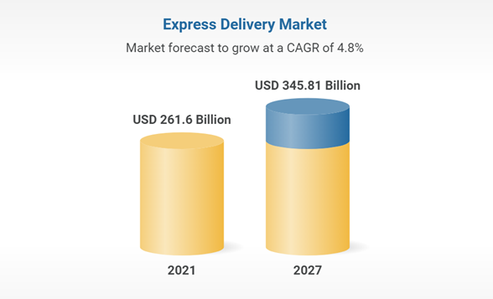

* + - * 1. Biểu đồ ước tính tăng trưởng CAGR của ngành công nghiệp giao hàng nhanh thế giới [2]

Chuyển phát nhanh là phương thức vận chuyển nhanh chóng nhất. Khách hàng trả thêm phí vận chuyển cho chuyển phát nhanh vì việc chuyển hàng sẽ được thực hiện trong vòng 24-72 giờ. Yếu tố quan trọng thúc đẩy thị trường chuyển phát nhanh là sự chấp nhận ngày càng tăng của thương mại điện tử trong dân số toàn cầu. Sự gia tăng trong việc sử dụng điện thoại thông minh và mức độ thâm nhập cao của Internet trên toàn thế giới đang ảnh hưởng tích cực đến việc áp dụng thương mại điện tử trên toàn thế giới. Việc các công ty đầu tư ngày càng nhiều vào dịch vụ vận chuyển hàng tiêu dùng trong ngày là yếu tố chính thúc đẩy sự tăng trưởng của thị trường chuyển phát nhanh.[1]

Đại dịch Covid-19 bùng phát đã làm đình trệ các dịch vụ chuyển phát nhanh giữa Doanh nghiệp với Doanh nghiệp (B2B) trong khi Doanh nghiệp với Người tiêu dùng (B2C) xuất hiện, thúc đẩy sự phát triển của ngành thương mại điện tử và bán lẻ trực tuyến Việt Nam.

Thị trường dịch vụ chuyển phát nhanh của Việt Nam ước tính đạt 2,19 tỷ USD vào năm 2027, chứng kiến ​​tốc độ gộp bình quân kép (CAGR) là 22,4% trong giai đoạn 2020-27.

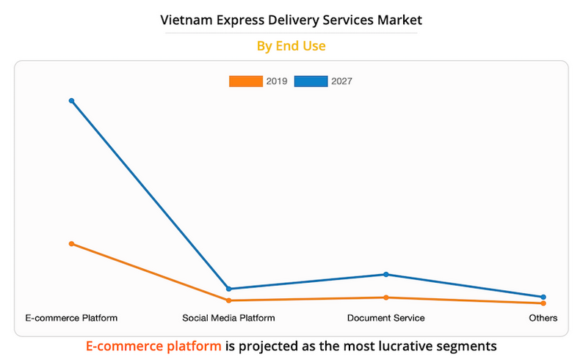

* + - * 1. Biểu đồ dự đoán tăng trường của nền tảng thương mại điện tử việt nam[3]

## PHƯƠNG PHÁP THỰC HIỆN

### Về mặt lý thuyết

Để phục vụ cho quá trình phát triển và hoàn chỉnh hệ thống ta cần phải áp dụng các mảng kiến thực sau vào đề tài:

* Nắm vững kỹ thuật phân tích thiết kế hệ thống thông tin.
* Tìm hiểu tài liệu về cơ sở dữ liệu Realtime Database của Firebase.
* Có kiến thức cơ bản về ngôn ngữ lập trình và thư viện web và android như: C#, Java, CSS, Bootstrap, Javascrip,...
* Ứng dụng Asp.net Framework và ngôn ngữ lập trình C# để áp dụng vào xây dựng website quản lý.
* Ứng dụng ngôn ngữ Java và Android Studio vào xây dựng ứng dụng của shipper.
* Nắm vững mô hình MVC trong lập trình website.
* Tham khảo các hệ thông quản lý Shipper có liên quan.

### Về mặt kỹ thuật

Áp dụng những kiến thức đã học ở trường, kết hợp với nghiên cứu nền tảng phát triển ứng dụng Android và website Asp.net phải đạt được yêu cầu kỹ thuật sau:

* Giao diện phải thân thiện với người dùng, dễ dàng thao tác.
* Bảo đảm độ tin cậy và nhất quán về dữ liệu.
* Chạy tương thích trên hầu hết các trình duyệt web và điện thoại android.
* Khả năng vận hành và nâng cấp dễ dàng.

### Các công cụ áp dụng

Bảng các công cụ thực hiện

|  |  |  |  |
| --- | --- | --- | --- |
| **STT** | **Công cụ** | **Chức năng** | **Giai đoạn** |
| 1 | Visual Studio | Viết code | Lập trình |
| 2 | Android studio | Viết code | Lập trình |
| 3 | Microsoft Word | Soạn thảo văn bản | Viết báo cáo |
| 4 | Draw.io | Thiết kế các mô hình | Phân tích và thiết kế hệ thống |
| 5 | Firebase Console | Quản lý database | Tất cả |
| 6 | Google Api Console | Quản lý Google Map API | Lập trình |
| 7 | Figma | Thiết kế giao diện | Thiết kế hệ thống |

### Cài đặt và kiểm thử

* Chạy thử nghiệm trên localhost.
* Kiểm tra giải quyết các lỗi trong quá trình vận hành.

## QUY TRÌNH NGHIỆP VỤ CỦA ỨNG DỤNG QUẢN LÝ SHIPPER

### Quy trình tạo đơn hàng

* Nhân viên quản lý sẽ đăng nhập.
* Vào mục sản phẩm, chọn sản phẩm, thêm vào đơn hàng.
* Vào mục tạo đơn hàng, lựa chọn khách hàng, chọn phương thức thanh toán, chỉnh sửa số lượng sản phẩm, sau đó chọn thêm.

### Quy trình thêm sản phẩm

* Nhân viên quản lý sẽ đăng nhập.
* Vào mục sản phẩm.
* Chọn thêm mới sản phẩm.
* Nhập tên, giá, mô tả, thêm hình ảnh sản phẩm, và nhấn thêm.

### Quy trình thêm khách hàng

* Nhân viên quản lý sẽ đăng nhập.
* Vào mục khách hàng.
* Chọn thêm mới khách hàng.
* Nhập tên, địa chỉ, số điện thoại, và nhấn thêm.

### Quy trình nhận đơn

* Nhân viên giao hàng sẽ đăng nhập.
* Vào tìm đơn hàng.
* Lựa chọn đợn hàng, nhấn ok để nhận đơn.
* Trong thông tin đơn hàng bao gồm số tiền tổng, tiền ship và tiền thu hộ, tên khách hàng, số điện thoại, lộ trình, sản phẩm, địa chỉ khách hàng.
* Shipper có thể liên hệ khách hàng thông qua số điện thoại, xem bản đồ địa chỉ, xem sản phẩm.
* Khi đến nơi có thể bấm hoàn thành để xác nhận đã giao.
* Shipper cũng có thể nhấn hủy đơn hàng để hủy nếu đơn hàng không thuận tiện giao.

### Quy trình xem lịch sử đơn hàng

* Nhân viên giao hàng sẽ đăng nhập.
* Vào lịch sử để xem danh sách đơn hàng đã giao, bấm vào đơn hàng để xem chi tiết.

# CHƯƠNG II: TÌM HIỂU LÝ THUYẾT

## **HỆ ĐIỀU HÀNH ANDROID [4][5]**

### Nguồn gốc

**Android** là một [hệ điều hành](https://vi.wikipedia.org/wiki/H%E1%BB%87_%C4%91i%E1%BB%81u_h%C3%A0nh_di_%C4%91%E1%BB%99ng) dựa trên nền tảng [Linux](https://vi.wikipedia.org/wiki/Linux) được thiết kế dành cho các thiết bị di động có [màn hình cảm ứng](https://vi.wikipedia.org/wiki/M%C3%A0n_h%C3%ACnh_c%E1%BA%A3m_%E1%BB%A9ng) như [điện thoại thông minh](https://vi.wikipedia.org/wiki/%C4%90i%E1%BB%87n_tho%E1%BA%A1i_th%C3%B4ng_minh) và [máy tính bảng](https://vi.wikipedia.org/wiki/M%C3%A1y_t%C3%ADnh_b%E1%BA%A3ng). Ban đầu, Android được phát triển bởi Android Inc. với sự hỗ trợ tài chính từ [Google](https://vi.wikipedia.org/wiki/Google) và sau này được chính [Google](https://vi.wikipedia.org/wiki/Google) mua lại vào năm 2005.

Android ra mắt vào năm 2007 cùng với tuyên bố thành lập [Liên minh thiết bị cầm tay mở](https://vi.wikipedia.org/wiki/Li%C3%AAn_minh_thi%E1%BA%BFt_b%E1%BB%8B_c%E1%BA%A7m_tay_m%E1%BB%9F): một hiệp hội gồm các công ty [phần cứng](https://vi.wikipedia.org/wiki/Ph%E1%BA%A7n_c%E1%BB%A9ng), [phần mềm](https://vi.wikipedia.org/wiki/Ph%E1%BA%A7n_m%E1%BB%81m), và [viễn thông](https://vi.wikipedia.org/wiki/Vi%E1%BB%85n_th%C3%B4ng) với mục tiêu đẩy mạnh các [tiêu chuẩn mở](https://vi.wikipedia.org/w/index.php?title=Ti%C3%AAu_chu%E1%BA%A9n_m%E1%BB%9F&action=edit&redlink=1) cho các thiết bị di động. Chiếc điện thoại đầu tiên chạy Android được bán vào năm 2008.

Android có [mã nguồn mở](https://vi.wikipedia.org/wiki/Ph%E1%BA%A7n_m%E1%BB%81m_ngu%E1%BB%93n_m%E1%BB%9F) và [Google](https://vi.wikipedia.org/wiki/Google) phát hành mã nguồn theo [Giấy phép Apache](https://vi.wikipedia.org/wiki/Gi%E1%BA%A5y_ph%C3%A9p_Apache). Chính mã nguồn mở cùng với một giấy phép không có nhiều ràng buộc đã cho phép các nhà phát triển thiết bị, mạng di động và các lập trình viên nhiệt huyết được điều chỉnh và phân phối Android một cách tự do. Ngoài ra, Android còn có một cộng đồng lập trình viên đông đảo chuyên viết các ứng dụng để mở rộng chức năng của thiết bị, bằng một loại ngôn ngữ lập trình [Java](https://vi.wikipedia.org/wiki/Java_(ng%C3%B4n_ng%E1%BB%AF_l%E1%BA%ADp_tr%C3%ACnh)) có sửa đổi. Tháng 10 năm 2012, có khoảng 700.000 ứng dụng trên Android, và số lượt tải ứng dụng từ [Google Play](https://vi.wikipedia.org/wiki/Google_Play), cửa hàng ứng dụng chính của Android, ước tính khoảng 25 tỷ lượt.

### Ưu điểm

* Android là một nền tảng mã nguồn mở cho phép tùy chỉnh giao diện người dùng.
* Hỗ trợ lưu trữ đám mây cho phép đồng bộ hóa các thiết bị với tài khoản Google.
* Liên tục cải tiến và loại bỏ các tính năng cũ.
* Hỗ trợ widget của bên thứ 3 và hiển thị thông tin trên màn hình.
* Hỗ trợ chạy nhiều ứng dụng đồng thời.
* Bộ nhớ có thể mở rộng và chạy trên các thiết bị lớn giá cả phải chăng.
* Nhiều loại thiết bị để lựa chọn.

### Nhược điểm

* Chạy chậm trên các thiết bị có thông số kỹ thuật thấp.
* Không cung cấp tính năng bảo vệ chống vi-rút cao cấp.
* Các ứng dụng tiếp tục chạy trong nền.
* Người dùng bị ràng buộc với quảng cáo trong ứng dụng.
* Các ý tưởng ứng dụng hoàn toàn mới thường khó thực hiện.
* Thường thì các ứng dụng có chất lượng không tốt khiến người dùng thất vọng.
* Tài khoản Google bắt buộc để sử dụng Cửa hàng Play.

## ANDROID STUDIO IDE [6]

### Tính năng của Android Studio IDE

Android Studio giúp tạo và quản lý ứng dụng Android với sự trợ giúp của máy tính. Android Studio là sự thay thế cho [công cụ phát triển android eclipse](https://en.wikipedia.org/wiki/Eclipse_(software)#Android_Development_Tools) (ADT) làm IDE chính cho phát triển ứng dụng android gốc. Các tính năng sau được cung cấp trong phiên bản ổn định hiện tại:

* [Gradle](https://en.wikipedia.org/wiki/Gradle) dựa trên xây dựng hỗ trợ.
* [Tái cấu trúc](https://en.wikipedia.org/wiki/Code_refactoring) dành riêng cho android và sửa lỗi nhanh.
* Công cụ [lint](https://en.wikipedia.org/wiki/Lint_(software)) để nắm bắt hiệu suất, khả năng sử dụng, khả năng tương thích phiên bản và các vấn đề khác.
* Khả năng tích hợp và ký ứng dụng [pro guard](https://en.wikipedia.org/wiki/ProGuard_(software)).
* Trình hướng dẫn dựa trên mẫu để tạo các thiết kế và thành phần phổ biến của android
* [Trình chỉnh sửa bố cục](https://en.wikipedia.org/wiki/Graphical_user_interface_builder) phong phú cho phép người dùng kéo và thả các thành phần UI, tùy chọn để [xem trước bố cục](https://en.wikipedia.org/wiki/WYSIWYG) trên nhiều cấu hình màn hình.
* Hỗ trợ cho việc xây dựng [android wear](https://en.wikipedia.org/wiki/Android_Wear) ứng dụng.
* Hỗ trợ tích hợp cho Google cloud platform, cho phép tích hợp với firebase cloud messaging (Trước đó là 'Google cloud messaging') và google app engine.
* Thiết bị ảo android (Trình giả lập) để chạy và gỡ lỗi ứng dụng trong studio android. Android studio hỗ trợ tất cả các ngôn ngữ lập trình tương tự của [Intellij](https://en.wikipedia.org/wiki/IntelliJ) (và [Clion](https://en.wikipedia.org/wiki/CLion) ), ví dụ [java](https://en.wikipedia.org/wiki/Java_(programming_language)), [C++](https://en.wikipedia.org/wiki/C%2B%2B) và hơn thế nữa với các tiện ích mở rộng, chẳng hạn như [go](https://en.wikipedia.org/wiki/Go_(programming_language)) và android studio 3.0 trở lên hỗ trợ [kotlin](https://en.wikipedia.org/wiki/Kotlin_(programming_language)) và "tất cả các tính năng ngôn ngữ java 7 và một tập hợp các tính năng ngôn ngữ java 8 khác nhau tùy theo phiên bản nền tảng”. Các dự án bên ngoài [backport](https://en.wikipedia.org/wiki/Backporting) một số tính năng Java 9. Mặc dù intellij tuyên bố rằng android studio được xây dựng dựa trên hỗ trợ tất cả các phiên bản java đã phát hành và java 12, nhưng không rõ android studio hỗ trợ các phiên bản java nào lên tới java 12. Ít nhất một số tính năng ngôn ngữ mới lên tới java 12 có thể sử dụng được trong android.

### Ưu điểm

1. Android Studio có hệ thống chỉnh sửa mã thông minh giúp viết mã nhanh hơn. Hệ thống này có thể dễ dàng phát hiện bất kỳ lỗi mã nào và đánh dấu chúng và đưa ra các đề xuất thay đổi.
2. Android Studio bao gồm một trình giả lập Android, giúp kiểm tra ứng dụng đang được phát triển. Trình giả lập là một công cụ giúp chạy ứng dụng Android từ máy tính. Trình giải lập có thể kiểm tra khả năng tương thích phần cứng và phần mềm của ứng dụng từ bất kỳ thiết bị nào.
3. Tính năng Code Templates là một tính năng tuyệt vời được đưa vào Android Studio cho cả nhà phát triển mới và cũ. Các code templates này chứa các loại code templates khác nhau. Nó hoạt động như một hệ thống định vị và giúp viết các mã khó một cách dễ dàng.
4. Android Studio cũng bao gồm các công cụ test như JUnit4 & Function-UI, giúp test mã. Nó ghi lại các mã đã viết và tạo một bài kiểm tra cho các mã đó trong giao diện người dùng của trình giả lập. Nó giúp xác định tính toàn vẹn liên tục của ứng dụng.
5. Android Studio mang đến một hệ thống giao diện người dùng linh hoạt cho phép lập trình viên hoàn toàn tự do tùy chỉnh.
6. Android Studio tương thích với C & C++. Dễ dàng chỉnh sửa bất kỳ dự án C++ nào và tạo các thành phần JNI cho ứng dụng.
7. Công cụ GUI giúp làm cho Android Studio trở nên đơn giản hơn và giúp loại bỏ các tác vụ kém thú vị và mệt mỏi, chẳng hạn như thiết kế bố cục, phân tích APK, translators, v.v.

### Nhược điểm

1. Nhược điểm lớn của Android Studio là nó đòi hỏi yêu cầu hệ thống tối thiểu để chạy đúng cách. Yêu cầu tối thiểu của nó là bộ xử lý i3 với 4 GB RAM.
2. Độ trễ hệ thống. Đôi khi khi viết mã trên Android Studio, hệ thống bị đóng băng và ngừng hoạt động và đôi khi tự khởi động lại. Do đó, cản trở hiệu quả công việc.
3. Trình giả lập trong Android Studio chậm so với các trình giả lập android của bên thứ ba.
4. Android Studio là một ứng dụng sử dụng rất nhiều RAM, cần ít nhất 4 GB ram để chạy bình thường.
5. Quá trình chạy ứng dụng giải lâp lâu là một nhược điểm khác của Android Studio. Cần ít nhất 3 phút để hoàn thành, bất kể cấu hình máy tính.

## MÔ HÌNH MVC

### Khái niệm mô hình MVC

MVC là chữ viết tắt của **M**odel - **V**iew - **C**ontroller, đây là một mô hình kiến trúc phần mềm được tạo ra với mục đích quản lý và xây dựng dự án phần mềm có hệ thống hơn. Mô hình này được dùng khá rộng rãi và đặc biệt là trong các ngôn ngữ lập trình web. Trong Asp.net Framework tất cả đều xây dựng từ mô hình.

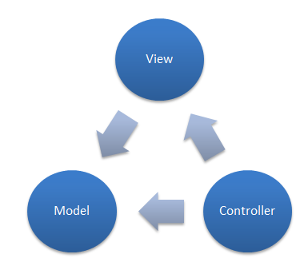

* + - * 1. Mô hình MVC

### Các thành phần trong mô hình MVC

**Model:** có nhiệm vụ thao tác với cơ sở dữ liệu, nghĩa là nó sẽ chứa tất cả các hàm, các phương thức truy vấn trực tiếp với dữ liệu và Controller sẽ thông qua các hàm, phương thức đó để lấy dữ liệu rồi gửi qua View.

**View:** có nhiệm vụ tiếp nhận dữ liệu từ Controller và hiển thị nội dung sang các đoạn mã HTML, có thể hiểu nôm na đây còn gọi là thành phần giao diện.

**Controller:** đóng vài trò trung gian giữa Model và View. Nó có nhiệm vụ tiếp nhận yêu cầu từ người dùng sau đó xử lý request, load Model tương ứng và gửi data qua View tương ứng rồi trả kết quả về cho người dùng.

### Quy trình hoạt động của mô hình MVC

Người dùng sử dụng một trình duyệt web bất kỳ (Firefox, Chrome, IE,…) để có thể gửi những yêu cầu (HTTP Request) có thể kèm theo những dữ liệu nhập tới những Controller xử lý tương ứng. Việc xác định Controller xử lý sẽ dựa vào một bộ Routing điều hướng.

Khi Controller nhận được yêu cầu gửi tới, nó sẽ chịu trách nhiệm kiểm tra yêu cầu đó có cần dữ liệu từ Model hay không? Nếu có, nó sẽ sử dụng các class/function cần thiết trong Model và nó sẽ trả ra kết quả (Resulting Arrays), khi đó Controller sẽ xử lý giá trị đó và trả ra View để hiển thị. Controller sẽ xác định các View tương ứng để hiển thị đúng với yêu cầu.

Khi nhận được dữ liệu từ Controller, view sẽ chịu trách nhiệm xây dựng các thành phẩn hiển thị như hình ảnh, thông tin dữ liệu… và trả về GUI Content để Controller đưa ra kết quả lên màn hình người dùng.

Trình duyệt sẽ nhận giá trị trả về (HTTP Response) và sẽ hiển thị với người dùng. Và sẽ kết thúc một quy trình hoạt động.



* + - * 1. Quy trình hoạt động của mô hình MVC

### Ưu và nhược điểm của mô hình MVC

* **Ưu điểm**
* Các dự án có thể áp dụng ngay mô hình MVC mà không phụ thuộc vào môi trường, nền tảng xây dựng hay ngôn ngữ lập trình phát triển.
* Thể hiện tính chuyên nghiệp trong lập trình, phân tích thiết kế. Do được chia thành các thành phần độc lập nên giúp phát triển ứng dụng nhanh, đơn giản, dễ nâng cấp, bảo trì..
* Dễ dàng phân phối chuyển giao công nghệ.
* **Nhược điểm**
* Đối với dự án nhỏ việc áp dụng mô hình MVC gây cồng kềnh, tốn thời gian trong quá trình phát triển. Tốn thời gian trung chuyển dữ liệu của các thành phần.
* Hiện nay đang có một khái niệm mô hình mới đó là HMVC đang dần thay thế cho MVC.

## **NGÔN NGỮ JAVA**

### Tổng quan [7]

Java là một ngôn ngữ lập trình hướng đối tượng, dựa trên lớp được thiết kế để có càng ít phụ thuộc thực thi càng tốt. Nó là ngôn ngữ lập trình có mục đích chung cho phép các nhà phát triển ứng dụng viết một lần, chạy ở mọi nơi, nghĩa là mã Java đã biên dịch có thể chạy trên tất cả các nền tảng hỗ trợ Java mà không cần biên dịch lại. Các ứng dụng Java thường được biên dịch thành bytecode có thể chạy trên bất kỳ máy ảo Java (JVM) nào bất kể kiến trúc máy tính bên dưới. Cú pháp của Java tương tự như C và C++, nhưng có ít cơ sở cấp thấp hơn các ngôn ngữ trên. Java runtime cung cấp các khả năng động (chẳng hạn như phản ánh và sửa đổi mã thời gian chạy) thường không có sẵn trong các ngôn ngữ biên dịch truyền thống. Tính đến năm 2019 Java là một trong những ngôn ngữ lập trình phổ biến nhất được sử dụng theo GitHub, đặc biệt cho các ứng dụng web máy khách-máy chủ, với 9 triệu nhà phát triển đã được báo cáo.

Java ban đầu được James Gosling tại Sun Microsystems (sau đó đã được Oracle mua lại) phát triển và được phát hành vào năm 1995 như một thành phần cốt lõi của nền tảng Java của Sun Microsystems. Các trình biên dịch Java, máy ảo và thư viện lớp thực thi gốc và tham chiếu ban đầu được Sun phát hành theo giấy phép độc quyền. Kể từ tháng 5 năm 2007, tuân theo các thông số kỹ thuật của Quy trình Cộng đồng Java, Sun đã cấp phép hầu hết các công nghệ Java của mình theo Giấy phép Công cộng GNU. Oracle cung cấp Máy ảo Java HotSpot của riêng mình, tuy nhiên việc triển khai tham chiếu chính thức là OpenJDK JVM, là phần mềm mã nguồn mở miễn phí và được hầu hết các nhà phát triển sử dụng và là JVM mặc định cho hầu hết các bản phân phối Linux.

Tính đến tháng 9 năm 2020, phiên bản mới nhất là Java 15, với Java 11, một phiên bản hỗ trợ dài hạn (LTS), được phát hành vào 25 tháng 9 năm 2018. Oracle phát hành bản cập nhật miễn phí cho công chúng với phiên bản kế thừa Java 8 LTS vào tháng 1 năm 2019 cho mục đích sử dụng thương mại, mặc dù nếu không nó sẽ vẫn hỗ trợ Java 8 với các bản cập nhật công khai cho mục đích sử dụng cá nhân vô thời hạn. Các nhà cung cấp khác đã bắt đầu cung cấp các bản miễn phí của OpenJDK 8 và 11 mà vẫn đang nhận được bảo mật và các nâng cấp khác.

### Ngôn ngữ java trong lập trình android [8]

Java rất dễ học, ngôn ngữ này có cú pháp giống tiếng Anh trôi chảy và ít ký tự bí ẩn hơn. Java có API phong phú, phân tích cú pháp xml, kết nối cơ sở dữ liệu, mạng, tiện ích và cung cấp hầu hết mọi thứ mà một nhà phát triển có thể mong đợi. Nó cũng là mã nguồn mở và có sẵn miễn phí. Android Studio là những công cụ mạnh mẽ mang lại sức sống cho tập lệnh JAVA.

Android đã thành công trong việc giữ JAVA đi đầu trong vài năm qua. JAVA cung cấp tùy chọn tốt nhất để phát triển các ứng dụng di động dựa trên Android, vì Android bao gồm các API và thư viện JAVA của riêng nó. Vì vậy, đối với các ứng dụng Android, thường sử dụng các API android cũng như JAVA để viết mã cho các ứng dụng Android.

Các ứng dụng này được gọi là ứng dụng gốc, vì nó được phát triển bằng cách sử dụng các công cụ và thư viện gốc. Có thể viết mã bằng ngôn ngữ khác nhưng cần một khuôn khổ để chuyển đổi thành ứng dụng gốc cho API đó. Để thực thi các tệp lập trình, Android không sử dụng JVM (Máy ảo JAVA) mà sử dụng DVM (Máy ảo Dalvik), không phải là JVM thực sự. Vì vậy, để thực thi các tệp, nó phải chuyển đổi thành định dạng DEX và sau đó được đóng gói thành Gói Android (APK).

Đối với ứng dụng di động, JAVA đã thiết kế đặc biệt J2ME (JAVA cho phiên bản vi mô). Tất cả ứng dụng J2ME phải có lớp chính bắt nguồn từ một lớp đặc biệt gọi là MIDlet. Môi trường thời gian chạy JAVA tiêu chuẩn cho các thiết bị này được cung cấp bằng cách sử dụng Cấu hình thiết bị thông tin di động (MIDP) và Cấu hình thiết bị giới hạn được kết nối (CLDC). Để viết ứng dụng J2ME, cần SDK phiên bản vi mô nền tảng JAVA (bộ phát triển phần mềm) và IDE, có thể là Eclipse hoặc Android Studio. Nhưng để phát triển ứng dụng Android, JAVAmidlet phải chuyển đổi thành ứng dụng Android và để làm điều đó, các công cụ như J2Android được sử dụng. Công cụ này có thể chuyển đổi bất kỳ ứng dụng JAVA sang Android.

## FIREBASE

### Tổng quan [9]

Firebase là một nền tảng cho việc phát triển [các ứng dụng web](https://es.wikipedia.org/wiki/Aplicaci%C3%B3n_web) và các ứng dụng di động phát triển [của Google](https://es.wikipedia.org/wiki/Google) trong năm 2014.

Đây là một nền tảng nằm trên đám mây, được tích hợp với [Google Cloud Platform](https://es.wikipedia.org/wiki/Google_Cloud), sử dụng một bộ công cụ để tạo và đồng bộ hóa các dự án sẽ có chất lượng cao, giúp tăng số lượng người dùng và cũng có thể đạt được kiếm tiền lớn hơn. Các nhà phát triển sẽ có một số lợi thế khi sử dụng nền tảng này:

* Đồng bộ hóa một cách dễ dàng dữ liệu dự án của bạn mà không cần phải quản lý kết nối hoặc viết luận lý đồng bộ phức tạp.
* Sử dụng bộ công cụ đa nền tảng, dễ dàng tích hợp cho các nền tảng web cũng như các ứng dụng di động. Nó tương thích với các nền tảng lớn như [IOS](https://es.wikipedia.org/wiki/IOS), [android](https://es.wikipedia.org/wiki/Android), [ứng dụng web](https://es.wikipedia.org/wiki/Aplicaci%C3%B3n_web), [unity](https://es.wikipedia.org/wiki/Unity_(entorno_de_escritorio)) và [C ++](https://es.wikipedia.org/wiki/C%2B%2B).
* Sử dụng cơ sở hạ tầng của Google và tự động mở rộng quy mô cho mọi loại ứng dụng, từ nhỏ nhất đến mạnh nhất.

Tạo dự án mà không cần máy chủ: Các công cụ được bao gồm trong [SDK](https://es.wikipedia.org/wiki/SDK) cho thiết bị di động và web, do đó không cần phải tạo máy chủ cho dự án. Firebase cung cấp cho người dùng tài liệu mở rộng để tạo các ứng dụng sử dụng nền tảng này. Ngoài ra, nó cung cấp hỗ trợ email miễn phí cho tất cả người dùng và các nhà pháttriển của nó cũng tích cực tham gia vào các nền tảng như [github](https://es.wikipedia.org/wiki/GitHub) và [stackoverflow](https://es.wikipedia.org/wiki/Stack_Overflow), cũng như có kênh youtube giải thích hoạt động của một số công cụ của mình. Nhờ tất cả các chức năng này, bất kỳ nhà phát triển nào cũng có thể kết hợp và điều chỉnh nền tảng theo nhu cầu của họ.

### Realtime Database [10]

Realtime database của Firebase là cơ sở dữ liệu được lưu trữ trên đám mây, trong đó dữ liệu được lưu trữ dưới dạng JSON. Dữ liệu được đồng bộ hóa trong thời gian thực cho mọi máy khách được kết nối. Tất cả các Client đều chia sẻ một phiên bản Cơ sở dữ liệu thời gian thực và tự động nhận các bản cập nhật với dữ liệu mới nhất.

Realtime database của Firebase là cơ sở dữ liệu NoSQL mà từ đó có thể lưu trữ và đồng bộ hóa dữ liệu giữa những client trong thời gian thực. Nó là một đối tượng JSON lớn mà các nhà phát triển có thể quản lý trong thời gian thực. Bằng cách sử dụng một API duy nhất, cơ sở dữ liệu Firebase cung cấp cho ứng dụng giá trị hiện tại của dữ liệu và cập nhật cho dữ liệu đó. Đồng bộ hóa theo thời gian thực giúp client dễ dàng truy cập dữ liệu từ bất kỳ thiết bị nào, dù là web hay thiết bị di động.

Realtime database giúp client cộng tác với nhau. Nó đi kèm với các SDK di động và web, cho phép xây dựng ứng dụng mà không cần máy chủ. Khi client ngoại tuyến, SDK cơ sở dữ liệu thời gian thực sử dụng bộ nhớ cache cục bộ trên thiết bị để phân phát và lưu trữ các thay đổi. Dữ liệu cục bộ sẽ tự động được đồng bộ hóa khi thiết bị trực tuyến.

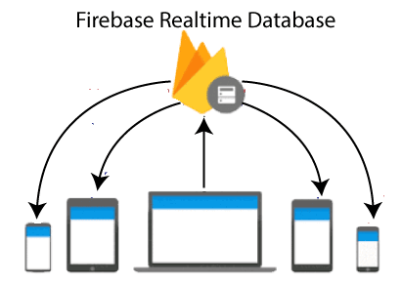

* + - * 1. Realtime Database

### Firebase Cloud Storage [11]

Cloud Storage được xây dựng cho các nhà phát triển ứng dụng cần lưu trữ và phục vụ nội dung do người dùng tạo, thường là các tệp lớn như ảnh hoặc video. Nó chủ yếu được sử dụng hoặc phát triển cho ảnh và video, nhưng có thể sử dụng nó cho những thứ khác như tệp văn bản.

Một dịch vụ lưu trữ đối tượng mạnh mẽ, hiệu quả về chi phí và đơn giản được xây dựng để mở rộng quy mô:

1. Bảo mật của Google, khi tải lên hoặc tải xuống tệp từ ứng dụng firebase.
2. Có thể lưu trữ hình ảnh, âm thanh, video hoặc nội dung khác do người dùng tạo.
3. Có thể sử dụng Google Cloud Storage để truy cập các tệp tương tự trên máy chủ.

Nó là một công nghệ cho phép lưu trữ và quản lý các nội dung đa phương tiện do người dùng ứng dụng dành cho thiết bị di động tạo ra. Đây là một mô hình điện toán đám mây lưu trữ dữ liệu trên internet thông qua một nhà cung cấp dịch vụ điện toán đám mây quản lý và vận hành dịch vụ lưu trữ dữ liệu. Nó được giao theo yêu cầu với chi phí và công suất vừa phải. Giúp loại bỏ việc mua và quản lý cơ sở hạ tầng lưu trữ dữ. Cung cấp sự nhanh nhẹn, độ bền, quy mô toàn cầu với khả năng truy cập dữ liệu "mọi lúc, mọi nơi".

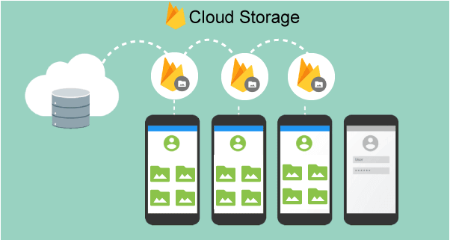

* + - * 1. Firebase Cloud Storage

#### Các khả năng chính

Firebase Cloud Storage có khả năng thực hiện những điều sau:

* **Hoạt động mạnh mẽ**

Độ tin cậy là một trong những lợi thế lớn nhất của Cloud Firestore. SDK Firebase thực hiện tải lên và tải xuống bất kể chất lượng mạng. Tiết kiệm thời gian và băng thông của người dùng.

* **Bảo mật mạnh mẽ**

Để cung cấp xác thực đơn giản và trực quan cho nhà phát triển, SDK Firebase cho bộ nhớ đám mây tích hợp với Xác thực Firebase. Để cho phép truy cập dựa trên tên tệp, kích thước, loại nội dung và siêu dữ liệu khác.

* **Khả năng mở rộng cao**

Cloud Storage được xây dựng dựa trên Exabyte scale khi ứng dụng mở rộng. Dễ dàng phát triển từ quá trình phát triển đến thành phẩm bằng cách sử dụng cùng một cấu trúc cái được sử dụng trong Spotify và Google Photos.

### Nguyên lý hoạt động

Cloud storage được mua riêng từ các nhà cung cấp dịch vụ đám mây bên thứ ba và vận hành việc lưu trữ dữ liệu và phân phối nó qua internet theo mô hình trả tiền khi sử dụng. Các nhà cung cấp dịch vụ lưu trữ đám mây này quản lý tính bảo mật, dung lượng và độ ổn định để giúp dữ liệu có thể truy cập được vào các ứng dụng trên toàn thế giới.

Các ứng dụng sử dụng Cloud storage thông qua các giao thức lưu trữ truyền thống hoặc trực tiếp thông qua một API. Nhiều nhà cung cấp cung cấp các dịch vụ bổ sung được thiết kế để giúp thu thập, bảo mật, quản lý và phân tích dữ liệu trên quy mô lớn.

Cloud Storage lưu trữ các tệp trong Google Cloud Storage và giúp truy cập được thông qua cả Firebase và Google Cloud. Nó cho phép tải lên và tải xuống các tệp từ ứng dụng khách di động thông qua SDK Firebase và thực hiện xử lý phía máy chủ, chẳng hạn như lọc hình ảnh hoặc chuyển mã video bằng Google Cloud Platform. Cloud Storage tự động mở rộng quy mô. Có nghĩa là không cần phải di chuyển sang bất kỳ nhà cung cấp nào khác.

Firebase Cloud Storage là một công cụ mạnh mẽ nhưng dễ sử dụng để lưu trữ tất cả các loại đối tượng. Hỗ trợ lưu trữ video, hình ảnh, âm thanh và các loại nội khác. Firebase Cloud Storage cho phép dễ dàng chuyển từ giai đoạn phát triển sang vận hành sản phẩm hoàn chỉnh, nhờ khả năng có thể mở rộng cao và xử lý exabyte dữ liệu.

## **ASP.NET FRAMEWORK**

### .Net Framework [12]

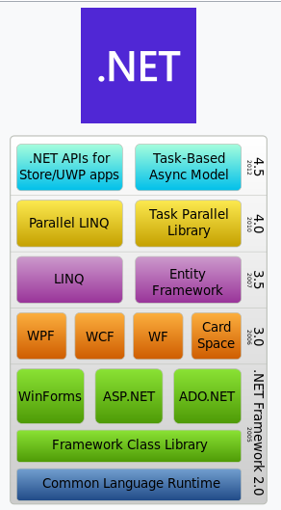

* + - * 1. Các thành phần của .Net Framework

.NET Framework là một khung phần mềm được phát triển bởi Microsoft , chạy chủ yếu trên Microsoft Windows. Đó là sự triển khai chủ yếu của cơ [Common Language Infrastructure](https://en.wikipedia.org/wiki/Common_Language_Infrastructure) (CLI) cho đến khi được thay thế bởi .NET. Nó bao gồm một thư viện lớp được gọi là Framework Class Library (FCL) và cung cấp khả năng tương tác ngôn ngữ (mỗi ngôn ngữ có thể sử dụng mã được viết bằng các ngôn ngữ khác) trên một số ngôn ngữ lập trình . Các chương trình được viết cho .NET Framework thực thi trong phần mềm (ngược lại với phần cứng ) được đặt tên là Common Language Runtime (CLR). CLR là một máy ảo ứng dụng cung cấp các dịch vụ như bảo mật, quản lý bộ nhớ và xử lý ngoại lệ. Như vậy, mã máy tính được viết bằng .NET Framework được gọi là "mã được quản lý". FCL và CLR cùng nhau tạo thành .NET Framework.

FCL cung cấp giao diện người dùng, truy cập dữ liệu, kết nối cơ sở dữ liệu, mật mã, ứng dụng web phát triển thuật toán và truyền thông mạng. Các lập trình viên sản xuất phần mềm bằng cách kết hợp mã nguồn với .NET Framework và các thư viện khác. Framework này dự định sẽ được sử dụng bởi hầu hết các ứng dụng mới được tạo cho nền tảng Windows. Microsoft cũng sản xuất một môi trường phát triển tích hợp cho phần mềm .NET được gọi là Visual Studio.

.NET Framework bắt đầu như một phần mềm độc quyền, mặc dù công ty đã làm việc để tiêu chuẩn hóa ngăn xếp phần mềm gần như ngay lập tức, ngay cả trước khi phát hành lần đầu tiên. Bất chấp những nỗ lực tiêu chuẩn hóa, các nhà phát triển, chủ yếu là những người trong phần mềm mã nguồn mở và miễn phí, bày tỏ sự không hài lòng với các điều khoản đã chọn và triển vọng của bất kỳ triển khai mã nguồn mở và miễn phí nào, đặc biệt là liên quan đến bằng sáng chế phần mềm. Kể từ đó, Microsoft đã thay đổi quá trình phát triển .NET để bám sát hơn mô hình hiện đại của một dự án phần mềm do cộng đồng phát triển, bao gồm việc phát hành bản cập nhật cho bằng sáng chế của mình, hứa hẹn giải quyết các mối lo ngại.

Vào tháng 4 năm 2019, Microsoft đã phát hành .NET Framework 4.8, phiên bản cuối cùng của khuôn khổ dưới dạng cung cấp độc quyền. Kể từ đó, chỉ có các bản sửa lỗi bảo mật và độ tin cậy hàng tháng cho phiên bản đó mới được phát hành. Không có thay đổi nào đối với phiên bản đó được lên kế hoạch.

### Asp.net [13]

ASP.NET là một mã nguồn mở, phía máy chủ khung ứng dụng web được thiết kế để phát triển web nhằm tạo ra các trang web động. Nó được phát triển bởi Microsoft để cho phép các lập trình viên xây dựng các trang web, ứng dụng và dịch vụ. Tên này là viết tắt của Active Server Pages Network Enabled Technologies.

Nó được phát hành lần đầu tiên vào tháng 1 năm 2002 với phiên bản 1.0 của .NET Framework và là sự kế thừa của Active Server Pages (ASP) của Microsoft. ASP.NET được xây dựng trên Common Language Runtime (CLR), cho phép lập trình viên viết mã ASP.NET bằng bất kỳ ngôn ngữ .NET. ASP.NET SOAP cho phép các thành phần ASP.NET xử lý thông báo SOAP.

Người kế nhiệm ASP.NET là ASP.NET Core module khuôn khổ web, cùng với các khuôn khổ khác như Entity Framework. Khung công tác mới sử dụng [.NET Compiler Platform](https://en.wikipedia.org/wiki/.NET_Compiler_Platform) (Roslyn) và là nền tảng chéo. ASP.NET MVC, ASP.NET Web API và ASP.NET Web Pages (một nền tảng chỉ sử dụng Razor) đã hợp nhất thành một là MVC 6.

### Ưu điểm

1. ASP.NET tuân theo kiến ​​trúc MVC, cho phép đầu vào, xử lý và đầu ra của ứng dụng riêng biệt. Kiến trúc ba tầng này, Model-View- Controller có các phần được kết nối với nhau và có thể xử lý các khía cạnh phát triển cụ thể của các ứng dụng phần mềm.
2. Công nghệ framework là một trợ giúp lớn trong việc giảm thời gian viết mã, đặc biệt khi đang phát triển các ứng dụng lớn. Có nhiều kiểu đánh giá mã khác nhau, vì vậy không có cơ hội để viết mã xấu. Đánh giá mã sẽ giúp cải thiện chất lượng mã.
3. ASP.NET mang lại hiệu suất và khả năng mở rộng nâng cao. Nó cũng đi kèm với các tính năng như biên dịch just-in- time, liên kết sớm, dịch vụ bộ nhớ đệm và tối ưu hóa gốc, và chúng cũng phục vụ để cải thiện hiệu suất cao hơn. Các mã ở đây không được hiểu như các trang ASP truyền thống.
4. Framework đi kèm với hộp công cụ vô cùng phong phú thông qua môi trường phát triển tích hợp Visual Studio. Hộp công cụ này hoạt động như một khung xây dựng rất quan trọng cho framework và hỗ trợ nhà phát triển tạo các ứng dụng rất nhanh chóng. Hộp công cụ này nổi tiếng với các tính năng như kéo và thả kiểm soát chỉnh sửa và triển khai tự động.
5. Asp.net Framework dựa trên thời gian chạy của ngôn ngữ chung, vì vậy tất cả các nhà phát triển ứng dụng web có thể tận hưởng sự linh hoạt và sức mạnh của toàn bộ nền tảng đó. Nó cũng độc lập với ngôn ngữ, vì vậy có thể chọn ngôn ngữ cho ứng dụng hoặc thậm chí chia ứng dụng thành nhiều ngôn ngữ.
6. Mỗi nhiệm vụ có thể được thực hiện một cách dễ dàng, ngay cả những công việc phổ biến nhất cho đến những công việc phức tạp và khó khăn. Thời gian chạy ngôn ngữ chung làm cho quá trình phát triển trở nên đơn giản, với các dịch vụ như thu gom rác và đếm tham chiếu tự động. framework cho phép xây dựng giao diện người dùng có thể tách biệt logic ứng dụng và mã trình bày.
7. Kiến trúc được kiểm chứng tốt của frameword là một trợ giúp chính cho các nhà phát triển. Có thể dễ dàng mở rộng hoặc thay thế thành phần con của runtime ASP.NET với sự trợ giúp của các thành phần được chuẩn bị tùy chỉnh riêng. Việc thực hiện những điều đó thậm chí còn trở nên dễ dàng hơn.
8. Bảo mật là một tính năng tốt của Asp.net Framework. Có thể phát triển các ứng dụng an toàn thông qua xác thực Windows và các tính năng cấu hình cho mỗi ứng dụng.
9. Tính năng quản lý tuyệt vời của Asp.net Framework được đóng góp thông qua hệ thống cấu hình phân cấp dựa trên văn bản của nó. Và vì các cấu hình này được kết hợp dưới dạng văn bản thuần túy, Chỉ có thể sử dụng các công cụ quản trị cục bộ để áp dụng các cài đặt mới. Điều này làm cho các tác vụ dễ dàng hơn nhiều mà không cần khởi động lại máy chủ hoặc với sự cần thiết phải triển khai chúng riêng biệt hoặc thay thế việc chạy mã đã biên dịch.
10. Giám sát liên tục và chặt chẽ là một tính năng đáng kinh ngạc của ASP.NET. Không phải lo lắng về trạng thái của các ứng dụng, thành phần và chính các trang đó. Chương trình theo dõi bất kỳ sự kiện bất hợp pháp nào và nếu có bất kỳ điều gì xảy ra (ví dụ: bộ nhớ nhảy qua các vòng lặp vô hạn), chương trình sẽ ngay lập tức hoạt động bằng cách phá hủy các hoạt động và tự khởi động lại.
11. Asp.net Framework cho phép các dịch vụ di chuyển, cấu hình và triển khai đa nền tảng dễ dàng.

### Nhược điểm

1. Khi so sánh với các giải pháp thay thế mã nguồn mở, ASP.NET đắt tiền, có các chi phí như giấy phép SQL Server, giấy phép Visual Studio, giấy phép máy chủ Windows, v.v. Điều này khiến các nhà cung cấp dịch vụ lưu trữ cũng tính thêm phí cho dịch vụ của họ. Ngoài ra, việc duy trì khung công tác rất tốn kém và có thể phải sử dụng nhiều tài nguyên máy chủ web hơn nhiều so với các ngôn ngữ khác, chẳng hạn như PHP. Điều này đòi hỏi số lượng tài nguyên máy chủ web lớn hơn nhiều.
2. Tài liệu của ASP.NET không tốt như mong muốn và khi xây dựng các ứng dụng MVC, có thể gặp phải các vấn đề.
3. ASP.NET vẫn còn rất thô. Những thứ cơ bản nhất định như 1uyền truy cập dữ liệu có thể không mang lại 100% như mong đợi. Vì vậy, có thể phải rất cẩn thận khi ứng dụng sẵn sàng phát hành, một số mã nhất định có thể không hoạt động.
4. Các thay đổi có thể không hoạt động trong phiên bản tiếp theo của ứng dụng. Những gì hoạt động trong phiên bản hiện tại vẫn hoạt động, nhưng trong phiên bản tiếp theo, bạn có thể phải nhận trợ giúp từ GitHub.
5. Cài đặt cấu hình trong ứng dụng web ASP bị che khuất và được lưu trữ trong siêu dữ liệu IIS. Cần các tiện ích như trình quản lý dịch vụ Internet để truy cập siêu dữ liệu, vì nó được lưu trữ ở định dạng độc quyền trên máy chủ. Thao tác và giải nén các cài đặt là một công việc khó khăn vì sự hỗ trợ cho việc này là khá hạn chế.

# CHƯƠNG III: PHÂN TÍCH YÊU CẦU CHỨC NĂNG ỨNG DỤNG QUẢN LÝ SHIPPER

## USE CASE TỔNG QUÁT

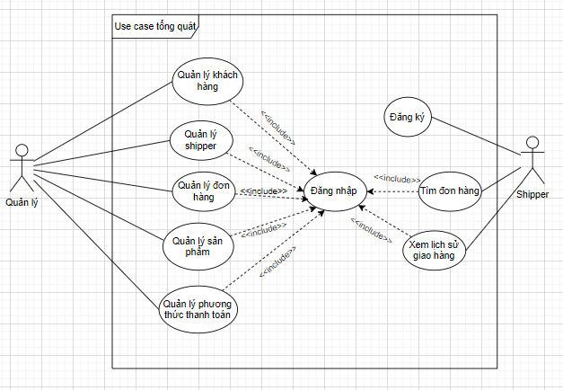

* + - * 1. Use case tổng quát

## DANH SÁCH TÁC NHÂN VÀ MÔ TẢ

**Danh sách tác nhân**

|  |  |  |
| --- | --- | --- |
| **Tác nhân** | **Mô tả tác nhân** | **Ghi chú** |
| Quản lý | Đăng nhập, tạo đơn hàng, chỉnh sửa danh sách khách hàng, quản lý shipper, quản lý phương thức thanh toán, quản lý khách hàng, quản lý sản phẩm |  |
| Shipper | Đăng nhập, đăng ký, tìm đơn hàng, xem lịch sử giao hàng |  |

## DANH SÁCH CÁC TÌNH HUỐNG HOẠT ĐỘNG (USECASES)

### Sơ đồ phân rã Use case Đăng nhập

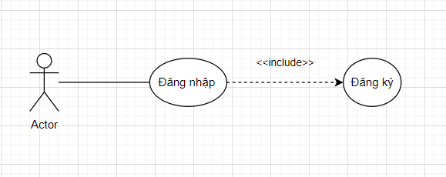

* + - * 1. Use case Đăng nhập

Mô tả các use case con phân rã chức năng Đăng nhập

|  |  |  |
| --- | --- | --- |
| **STT** | **Tên use case** | **Mô tả** |
| 1 | Đăng ký | Đăng ký tài khoản |

### Sơ đồ phân rã Use case Quản lý Khách hàng

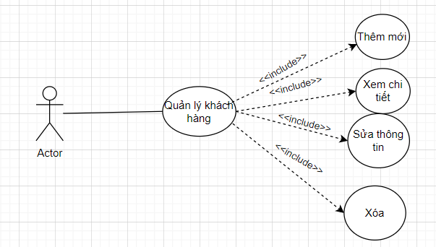

* + - * 1. Use case Quản lý khách hàng

Mô tả các use case con phân rã chức năng Quản lý khách hàng

|  |  |  |
| --- | --- | --- |
| **STT** | **Tên use case** | **Mô tả** |
| 1 | Xem chi tiết | Xem chi tiết thông tin khách hàng và thống kê đơn hàng của khách theo từng mục đã giao, đang giao hoặc đang tìm |
| 2 | Sửa thông tin | Sửa thông tin khách hàng |
| 3 | Thêm mới | Thêm mới khách hàng |
| 4 | Xóa | Xóa khách hàng |

### Sơ đồ phân rã Use case Quản lý shipper

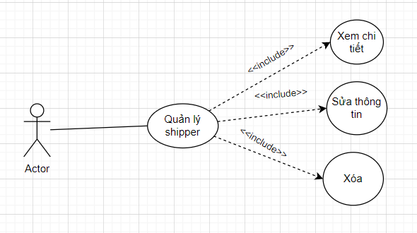

* + - * 1. Use case Quản lý shipper

**Mô tả các use case con phân rã chức năng Quản lý shipper**

|  |  |  |
| --- | --- | --- |
| **STT** | **Tên use case** | **Mô tả** |
| 1 | Xem chi tiết | Xem thông tin của shipper đã đăng ký và danh sách các đơn hàng shipper đã giao |
| 2 | Sửa thông tin | Sửa thông tin shipper |
| 3 | Xóa | Xóa shipper |

### Sơ đồ phân rã Use case Quản lý đơn hàng

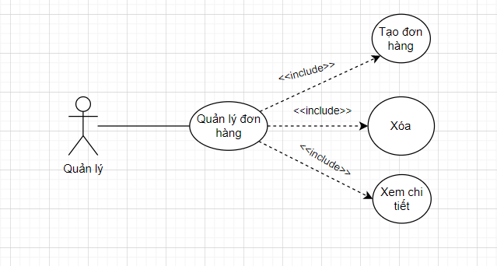

* + - * 1. Use case Quản lý đơn hàng

Mô tả các use case con phân rã chức năng Quản lý đơn hàng

|  |  |  |
| --- | --- | --- |
| **STT** | **Tên use case** | **Mô tả** |
| 1 | Tạo đơn hàng | Tạo đơn hàng bao gồm thông tin khách hàng và địa chỉ |
| 2 | Xóa | Xóa đơn hàng |
| 3 | Xem chi tiết | Xem chi tiết đơn hàng |

### Sơ đồ phân rã Use case Quản lý sản phẩm

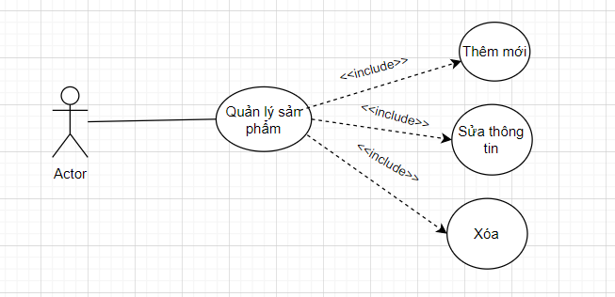

* + - * 1. Use case Quản lý sản phẩm

Mô tả các use case con phân rã chức năng Quản lý sản phẩm

|  |  |  |
| --- | --- | --- |
| **STT** | **Tên use case** | **Mô tả** |
| 1 | Thêm mới | Thêm mới sản phẩm |
| 2 | Sửa thông tin | Sửa thông tin sản phẩm |
| 3 | Xóa | Xóa sản phẩm |

### Sơ đồ phân rã Use case Quản lý phương thức thanh toán

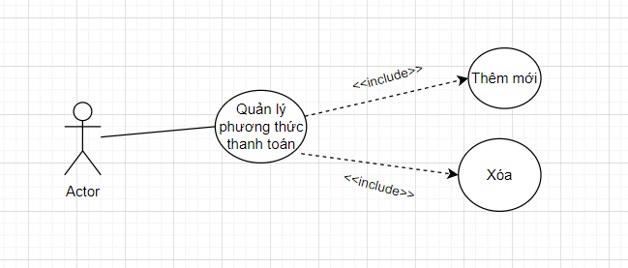

* + - * 1. Use case Quản lý phương thức thanh toán

**Mô tả các use case con phân rã chức năng Quản lý phương thức thanh toán**

|  |  |  |
| --- | --- | --- |
| **STT** | **Tên use case** | **Mô tả** |
| 1 | Thêm mới | Thêm mới phương thức thanh toán |
| 2 | Xóa | Xóa phương thức thanh toán |

### Sơ đồ phân rã Use case Tìm đơn hàng

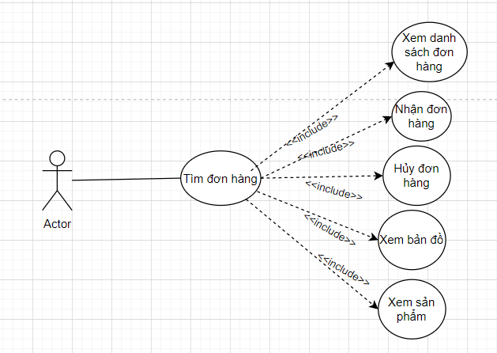

* + - * 1. Use case Tìm đơn hàng

Mô tả các use case con phân rã chức năng Tìm đơn hàng

|  |  |  |
| --- | --- | --- |
| **STT** | **Tên use case** | **Mô tả** |
| 1 | Xem danh sách đơn hàng | Xem danh sách đơn hàng |
| 2 | Nhận đơn hàng | Tiếp nhận đơn hàng |
| 3 | Hủy đơn hàng | Hủy đơn hàng đã nhận |
| 4 | Xem bản đồ | Xem vị trí và đường đi đến địa chỉ khách hàng |
| 5 | Xem sản phẩm | Xem các sản phẩm có trong đơn hàng |

### Sơ đồ phân rã Use case Xem lịch sử

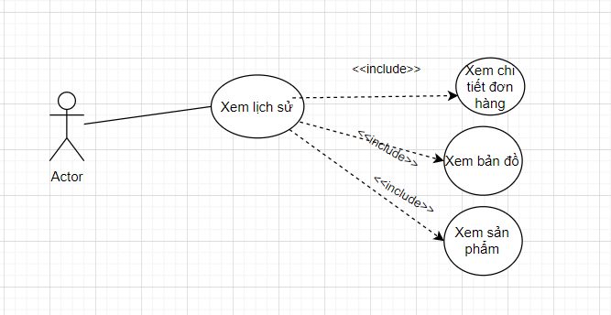

* + - * 1. Use case Xem lịch sử

Mô tả các use case con phân rã chức năng Xem lịch sử

|  |  |  |
| --- | --- | --- |
| **STT** | **Tên use case** | **Mô tả** |
| 1 | Xem chi tiết | Xem chi tiết đơn hàng |
| 2 | Xem bản đồ | Xem vị trí và đường đi đến địa chỉ khách hàng |
| 3 | Xem sản phẩm | Xem các sản phẩm có trong đơn hàng |

## ĐẶC TẢ USECASE

### UC001 - Use case Đăng nhập

a)Đặc tả

Mô tả Use case Đăng nhập

|  |  |
| --- | --- |
| **Tên:** | **Đăng nhập** |
| Code: | UC001 |
| Mô tả: | Cho phép quản lý, shipper đăng nhập vào hệ thống |
| Tác nhân: | Quản lý, shipper |
| Điều kiện trước: | Tác nhân đã có tài khoản trong hệ thống |
| Điều kiện sau: | Đăng nhập thành công được phép thực hiện các chức năng tài khoản cho phép |
| Luồng sự kiện chính (Basic flows) | |
| **Actor** | **Hệ thống** |
| 1. Chọn chức năng đăng nhập |  |
|  | 2. Hệ thống hiển thị form đăng nhập |
| 3. Nhập tên tài khoản và mật khẩu |  |
| 4. Thực hiện chức năng "Đăng nhập" |  |
|  | 5. Kiểm tra tài khoản đăng nhập |
|  | 6. Đăng nhập thành công trả về trang chủ |
| Luồng sự kiện phụ (Alternative flows) | |
|  | 5.1: Nếu thông tin đăng nhập không hợp lệ thông báo tên tài khoản và mật khẩu không đúng  5.2 Nếu thông tin đăng nhập hợp lệ chuyển sang bước 6 |

b) Sơ đồ Activity

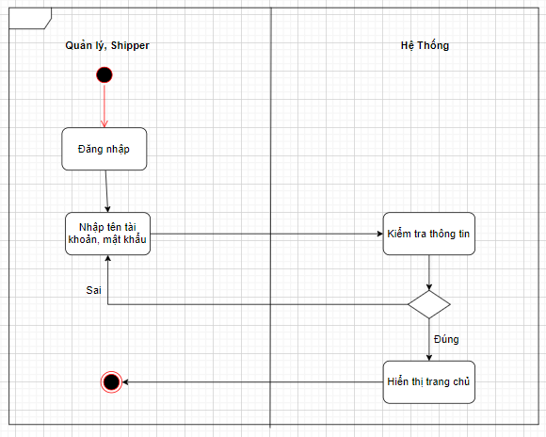

* + - * 1. Biểu đồ hoạt động chức năng đăng nhập

c) Sequence

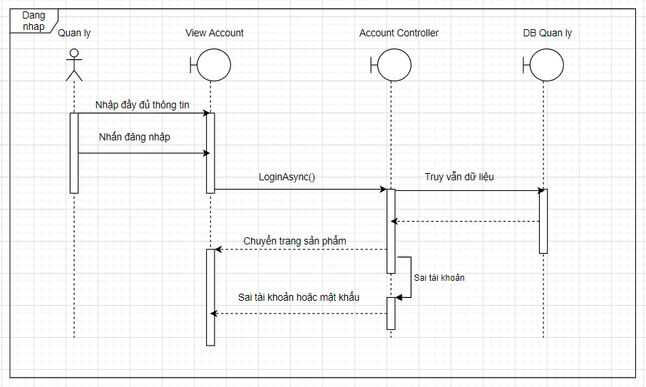

* + - * 1. Biểu đồ tuần tự chức năng đăng nhập

### UC002 - Use case Đăng ký

a) Đặc tả

Mô tả Use case Đăng ký

|  |  |
| --- | --- |
| **Tên:** | **Đăng ký tài khoản** |
| Code: | UC002 |
| Mô tả: | Shipper đăng ký tài khoản mới |
| Tác nhân: | Shipper |
| Điều kiện trước: |  |
| Điều kiện sau: | Đăng ký thành công |
| Luồng sự kiện chính (Basic flows) | |
| **Actor** | **Hệ thống** |
| 1. Chọn chức năng đăng ký |  |
|  | 2. Hệ thống hiển thị form đăng ký |
| 3. Nhập thông tin đăng ký theo form |  |
| 4. Thực hiện chức năng “Đăng ký” |  |
|  | 5. Kiểm tra dữ liệu người dùng nhập (A1) |
|  | 6. Lưu thông tin đăng ký lên CSDL |
|  | 7. Chuyển trang đăng nhập |
| Luồng sự kiện phụ (Alternative flows) | |
|  | A1: Nếu người dùng nhập thông tin không hợp lệ, luồng sự kiện diễn ra ở bước 5  5.1: Quay lại bước 3 |

b) Sơ đồ Activity

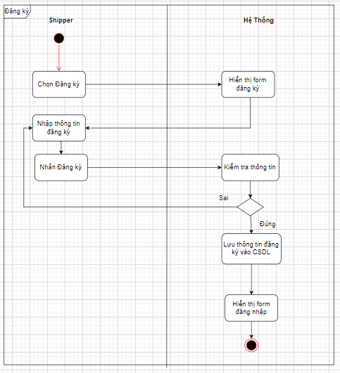

* + - * 1. Biểu đồ hoạt động chức năng đăng ký

c) Sequence

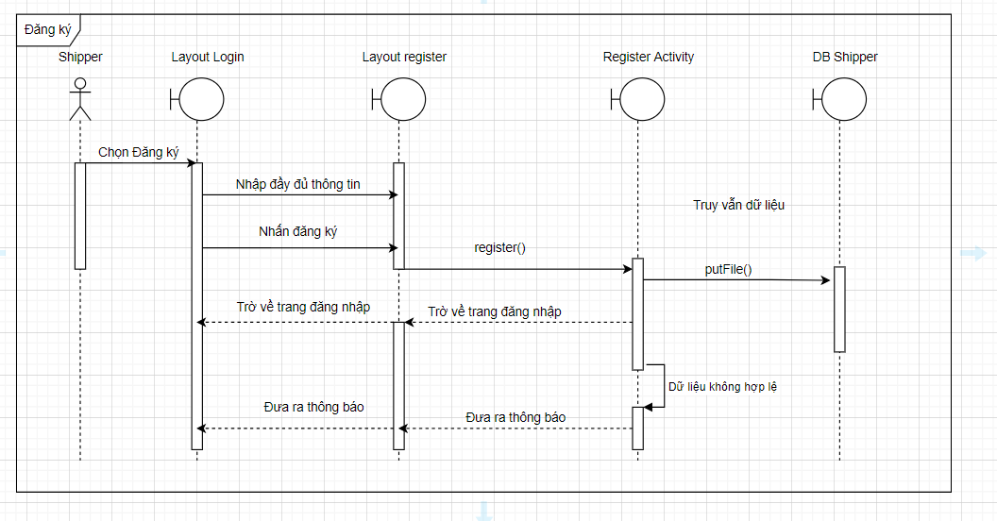

* + - * 1. Biểu đồ tuần tự chức năng đăng ký

### Use case Quản lý khách hàng

#### UC003 - Use case Xem chi tiết khách hàng

a) Đặc tả

Mô tả Use case Xem chi tiết khách hàng

|  |  |
| --- | --- |
| **Tên:** | **Xem chi tiết khách hàng** |
| Code: | UC003 |
| Mô tả: | Cho phép Quản lý xem chi tiết khách hàng |
| Tác nhân: | Quản lý |
| Điều kiện trước: | Tác nhân đã có tài khoản trong hệ thống |
| Điều kiện sau: | Xem được chi tiết khách hàng |
| Luồng sự kiện chính (Basic flows) | |
| **Actor** | **Hệ thống** |
| 1. Chọn menu khách hàng |  |
|  | 2. Hiển thị danh sách khách hàng |
| 3. Chọn chi tiết |  |
|  | 4. Hệ thống hiển thị trang thông tin khách hàng |
| Luồng sự kiện phụ (Alternative flows) | |
|  |  |

b) Sơ đồ Activity

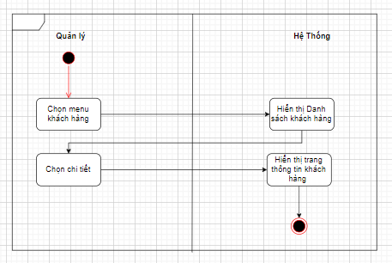

* + - * 1. Biểu đồ hoạt động chức năng xem chi tiết khách hàng

c) Sequence

#### UC004 - Use case Thêm mới khách hàng

a) Đặc tả

Mô tả Use case Thêm mới khách hàng

|  |  |
| --- | --- |
| **Tên:** | **Thêm mới khách hàng** |
| Code: | UC004 |
| Mô tả: | Cho phép Quản lý thêm mới khách hàng |
| Tác nhân: | Quản lý |
| Điều kiện trước: | Tác nhân phải đăng nhập thành công vào hệ thống |
| Điều kiện sau: | Thêm thông tin khách hàng mới thành công  Hệ thống lưu thông tin khách hàng mới vào sở dữ liệu |
| Luồng sự kiện chính (Basic flows) | |
| **Actor** | **Hệ thống** |
| 1. Chọn menu khách hàng |  |
|  | 2. Hiển thị danh sách khách hàng |
| 3. Chọn thêm mới |  |
|  | 4. Hệ thống hiển thị form thêm mới |
| 5. Nhập thông tin khách hàng |  |
| 6. Chọn vị trí khách hàng từ bản đồ |  |
| 7. Chọn Thêm |  |
|  | 8. Lưu thông tin khách hàng vào CSDL |
|  | 9. Hiển thị trang Danh sách khách hàng |
| Luồng sự kiện phụ (Alternative flows) | |
|  |  |

b) Sơ đồ Activity

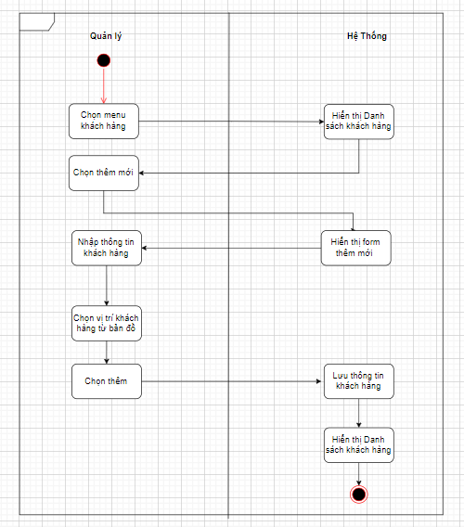

* + - * 1. Biểu đồ hoạt động chức năng thêm mới khách hàng

#### UC005 - Use case Xóa khách hàng

a) Đặc tả

Mô tả Use case Xóa khách hàng

|  |  |
| --- | --- |
| **Tên:** | **Xóa khách hàng** |
| Code: | UC005 |
| Mô tả: | Cho phép Quản lý xóa khách hàng |
| Tác nhân: | Quản lý |
| Điều kiện trước: | Tác nhân phải đăng nhập thành công vào hệ thống |
| Điều kiện sau: | Xóa khách hàng thành công |
| Luồng sự kiện chính (Basic flows) | |
| **Actor** | **Hệ thống** |
| 1. Chọn menu khách hàng |  |
|  | 2. Hiển thị danh sách khách hàng |
| 3. Chọn xóa |  |
|  | 4. Xóa khách hàng khỏi hệ thống |
|  | 5. Cập nhật CSDL |
| Luồng sự kiện phụ (Alternative flows) | |
|  |  |

b) Sơ đồ Activity

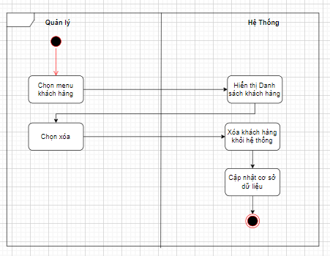

* + - * 1. Biểu đồ hoạt động chức năng xóa khách hàng

#### UC006 - Use case Sửa thông tin khách hàng

a) Đặc tả

Mô tả Use case Sửa thông tin khách hàng

|  |  |
| --- | --- |
| **Tên:** | **Sửa thông tin khách hàng** |
| Code: | UC006 |
| Mô tả: | Cho phép Quản lý sửa thông tin khách hàng |
| Tác nhân: | Quản lý |
| Điều kiện trước: | Tác nhân phải đăng nhập thành công vào hệ thống |
| Điều kiện sau: | Sửa thông tin khách hàng thành công  Hệ thống cập nhật thông tin khách hàng vào CSDL |
| Luồng sự kiện chính (Basic flows) | |
| **Actor** | **Hệ thống** |
| 1. Chọn menu khách hàng |  |
|  | 2. Hiển thị danh sách khách hàng |
| 3. Chọn sửa |  |
|  | 4. Hệ thống hiển thị form chỉnh sửa |
| 5. Nhập thông tin chỉnh sửa |  |
| 6. Chọn Lưu |  |
|  | 7. Lưu thông tin khách hàng vào CSDL |
|  | 8. Hiển thị trang Danh sách khách hàng |
| Luồng sự kiện phụ (Alternative flows) | |
|  |  |

b) Sơ đồ Activity

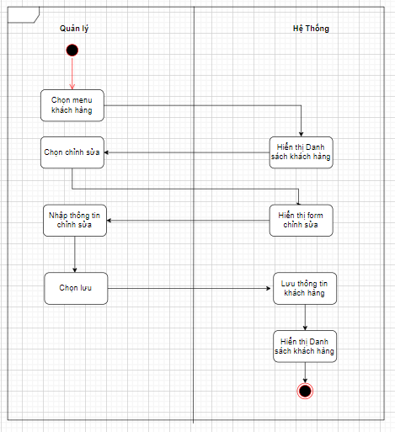

* + - * 1. Biểu đồ hoạt động chức năng sửa thông tin khách hàng

### Use case Quản lý Shipper

#### UC007 - Use case Xem chi tiết shipper

a) Đặc tả

Mô tả Use case Xem chi tiết shipper

|  |  |
| --- | --- |
| **Tên:** | **Xem chi tiết shipper** |
| Code: | UC007 |
| Mô tả: | Cho phép Quản lý xem chi tiết shipper |
| Tác nhân: | Quản lý |
| Điều kiện trước: | Tác nhân đã có tài khoản trong hệ thống |
| Điều kiện sau: | Xem được chi tiết shipper |
| Luồng sự kiện chính (Basic flows) | |
| **Actor** | **Hệ thống** |
| 1. Chọn menu shipper |  |
|  | 2. Hiển thị danh sách shipper |
| 3. Chọn chi tiết |  |
|  | 4. Hệ thống hiển thị trang thông tin shipper |
| Luồng sự kiện phụ (Alternative flows) | |
|  |  |

b) Sơ đồ Activity

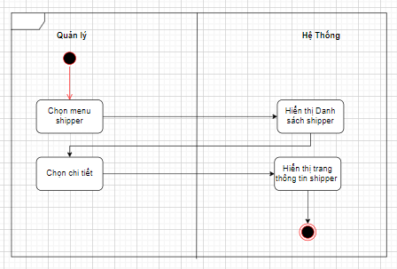

* + - * 1. Biểu đồ hoạt động chức năng xem chi tiết shipper

#### UC008 - Use case Xóa shipper

a) Đặc tả

Mô tả Use case Xóa shipper

|  |  |
| --- | --- |
| **Tên:** | **Xóa shipper** |
| Code: | UC008 |
| Mô tả: | Cho phép Quản lý xóa shipper |
| Tác nhân: | Quản lý |
| Điều kiện trước: | Tác nhân phải đăng nhập thành công vào hệ thống |
| Điều kiện sau: | Xóa shipper thành công |
| Luồng sự kiện chính (Basic flows) | |
| **Actor** | **Hệ thống** |
| 1. Chọn menu shipper |  |
|  | 2. Hiển thị danh sách shipper |
| 3. Chọn xóa |  |
|  | 4. Xóa shipper khỏi hệ thống |
|  | 5. Cập nhật CSDL |
| Luồng sự kiện phụ (Alternative flows) | |
|  |  |

b) Sơ đồ Activity

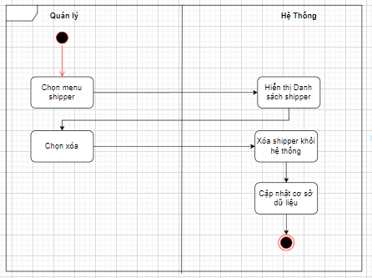

* + - * 1. Biểu đồ hoạt động chức năng xóa shipper

#### UC009 - Use case Sửa thông tin shipper

a) Đặc tả

Mô tả Use case Sửa thông tin shipper

|  |  |
| --- | --- |
| **Tên:** | **Sửa thông tin shipper** |
| Code: | UC009 |
| Mô tả: | Cho phép Quản lý sửa thông tin shipper |
| Tác nhân: | Quản lý |
| Điều kiện trước: | Tác nhân phải đăng nhập thành công vào hệ thống |
| Điều kiện sau: | Sửa thông tin shipper thành công  Hệ thống cập nhật thông tin shipper vào CSDL |
| Luồng sự kiện chính (Basic flows) | |
| **Actor** | **Hệ thống** |
| 1. Chọn menu shipper |  |
|  | 2. Hiển thị danh sách shipper |
| 3. Chọn sửa |  |
|  | 4. Hệ thống hiển thị form chỉnh sửa |
| 5. Nhập thông tin chỉnh sửa |  |
| 6. Chọn Lưu |  |
|  | 7. Lưu thông tin shipper vào CSDL |
|  | 8. Hiển thị trang Danh sách shipper |
| Luồng sự kiện phụ (Alternative flows) | |
|  |  |

b) Sơ đồ Activity

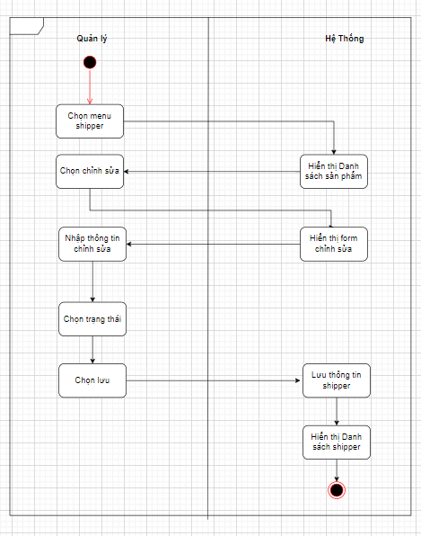

* + - * 1. Biểu đồ hoạt động chức năng sửa thông tin shipper

### Use case Quản lý đơn hàng

#### UC010 - Use case Tạo đơn hàng

a) Đặc tả

Mô tả Use case Tạo đơn hàng

|  |  |
| --- | --- |
| **Tên:** | **Tạo đơn hàng** |
| Code: | UC010 |
| Mô tả: | Cho phép Quản lý tạo đơn hàng |
| Tác nhân: | Quản lý |
| Điều kiện trước: | Tác nhân phải đăng nhập thành công vào hệ thống |
| Điều kiện sau: | Tạo thành công đơn hàng mới  Hệ thống lưu thông tin đơn hàng mới vào sở dữ liệu |
| Luồng sự kiện chính (Basic flows) | |
| **Actor** | **Hệ thống** |
| 1. Chọn menu sản phẩm |  |
|  | 2. Hiển thị danh sách sản phẩm |
| 3. Chọn thêm sản phẩm vào đơn hàng |  |
| 4. Chọn nút tạo đơn hàng |  |
|  | 5. Hệ thống hiển thị form thêm mới |
| 6. Nhập thông tin đơn hàng |  |
| 7. Chỉnh số lượng sản phẩm |  |
| 8. Chọn thêm |  |
|  | 9. Lưu thông tin đơn hàng vào CSDL |
|  | 10. Hiển thị trang Danh sách đơn hàng |
| Luồng sự kiện phụ (Alternative flows) | |
|  |  |

b) Sơ đồ Activity

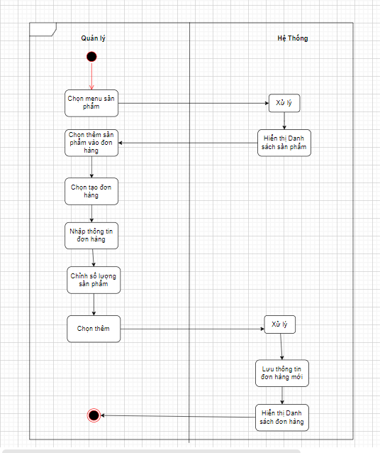

* + - * 1. Biểu đồ hoạt động chức năng tạo đơn hàng

#### UC011 - Use case Xem chi tiết đơn hàng

a) Đặc tả

Mô tả Use case Xem chi tiết đơn hàng

|  |  |
| --- | --- |
| **Tên:** | **Xem chi tiết đơn hàng** |
| Code: | UC011 |
| Mô tả: | Cho phép Quản lý xem chi tiết đơn hàng |
| Tác nhân: | Quản lý |
| Điều kiện trước: | Tác nhân đã có tài khoản trong hệ thống |
| Điều kiện sau: | Xem được chi tiết đơn hàng |
| Luồng sự kiện chính (Basic flows) | |
| **Actor** | **Hệ thống** |
| 1. Chọn menu đơn hàng |  |
|  | 2. Hiển thị danh sách đơn hàng |
| 3. Chọn chi tiết |  |
|  | 4. Hệ thống hiển thị trang thông tin đơn hàng |
| Luồng sự kiện phụ (Alternative flows) | |
|  |  |

b) Sơ đồ Activity

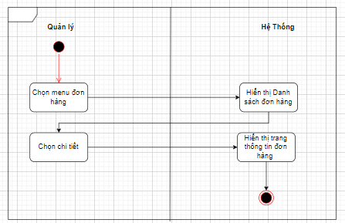

* + - * 1. Biểu đồ hoạt động chức năng xem chi tiết đơn hàng

#### UC012 - Use case Xóa đơn hàng

a) Đặc tả

Mô tả Use case Xóa đơn hàng

|  |  |
| --- | --- |
| **Tên:** | **Xóa đơn hàng** |
| Code: | UC012 |
| Mô tả: | Cho phép Quản lý xóa đơn hàng |
| Tác nhân: | Quản lý |
| Điều kiện trước: | Tác nhân phải đăng nhập thành công vào hệ thống |
| Điều kiện sau: | Xóa đơn hàng thành công |
| Luồng sự kiện chính (Basic flows) | |
| **Actor** | **Hệ thống** |
| 1. Chọn menu đơn hàng |  |
|  | 2. Hiển thị danh sách đơn hàng |
| 3. Chọn xóa |  |
|  | 3. Xóa đơn hàng khỏi hệ thống |
|  | 4. Cập nhật CSDL |
| Luồng sự kiện phụ (Alternative flows) | |
|  |  |

b) Sơ đồ Activity

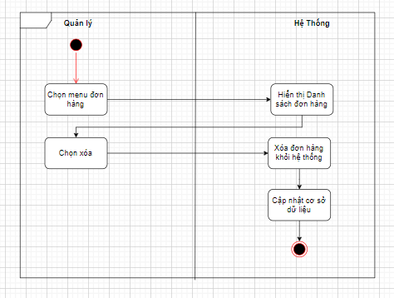

* + - * 1. Biểu đồ hoạt động chức năng xóa đơn hàng

### Use case Quản lý sản phẩm

#### UC013 - Use case Thêm mới sản phẩm

a) Đặc tả

Mô tả Use case Thêm mới sản phẩm

|  |  |
| --- | --- |
| **Tên:** | **Thêm mới sản phẩm** |
| Code: | UC013 |
| Mô tả: | Cho phép Quản lý thêm mới sản phẩm |
| Tác nhân: | Quản lý |
| Điều kiện trước: | Tác nhân phải đăng nhập thành công vào hệ thống |
| Điều kiện sau: | Thêm thông tin sản phẩm mới thành công  Hệ thống lưu thông tin sản phẩm mới vào sở dữ liệu |
| Luồng sự kiện chính (Basic flows) | |
| **Actor** | **Hệ thống** |
| 1. Chọn menu sản phẩm |  |
|  | 2. Hiển thị danh sách sản phẩm |
| 3. Chọn thêm mới |  |
|  | 4. Hệ thống hiển thị form thêm mới |
| 5. Nhập thông tin sản phẩm |  |
| 6. Chọn Thêm |  |
|  | 7. Lưu thông tin sản phẩm vào CSDL |
|  | 8. Hiển thị trang Danh sách sản phẩm |
| Luồng sự kiện phụ (Alternative flows) | |
|  |  |

b) Sơ đồ Activity

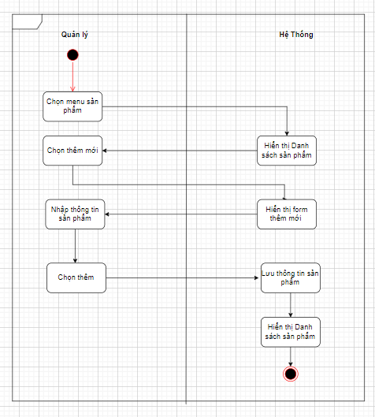

* + - * 1. Biểu đồ hoạt động chức năng thêm mới sản phẩm

#### UC014 - Use case Sửa thông tin sản phẩm

a) Đặc tả

Mô tả Use case Sửa thông tin sản phẩm

|  |  |
| --- | --- |
| **Tên:** | **Sửa thông tin sản phẩm** |
| Code: | UC014 |
| Mô tả: | Cho phép Quản lý sửa thông tin sản phẩm |
| Tác nhân: | Quản lý |
| Điều kiện trước: | Tác nhân phải đăng nhập thành công vào hệ thống |
| Điều kiện sau: | Sửa thông tin sản phẩm thành công  Hệ thống cập nhật thông tin sản phẩm vào CSDL |
| Luồng sự kiện chính (Basic flows) | |
| **Actor** | **Hệ thống** |
| 1. Chọn menu sản phẩm |  |
|  | 2. Hiển thị danh sách sản phẩm |
| 3. Chọn sửa |  |
|  | 4. Hệ thống hiển thị form chỉnh sửa |
| 5. Nhập thông tin chỉnh sửa |  |
| 6. Chọn Lưu |  |
|  | 7. Lưu thông tin sản phẩm vào CSDL |
|  | 8. Hiển thị trang Danh sách sản phẩm |
| Luồng sự kiện phụ (Alternative flows) | |
|  |  |

b) Sơ đồ Activity

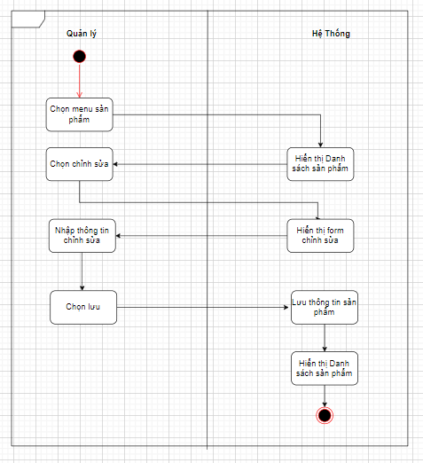

* + - * 1. Biểu đồ hoạt động chức năng sửa thông tin sản phẩm

#### UC015 - Use case Xóa sản phẩm

a) Đặc tả

Mô tả Use case Xóa sản phẩm

|  |  |
| --- | --- |
| **Tên:** | **Xóa sản phẩm** |
| Code: | UC015 |
| Mô tả: | Cho phép Quản lý xóa sản phẩm |
| Tác nhân: | Quản lý |
| Điều kiện trước: | Tác nhân phải đăng nhập thành công vào hệ thống |
| Điều kiện sau: | Xóa sản phẩm thành công |
| Luồng sự kiện chính (Basic flows) | |
| **Actor** | **Hệ thống** |
| 1. Chọn menu sản phẩm |  |
|  | 2. Hiển thị danh sách sản phẩm |
| 3. Chọn xóa |  |
|  | 4. Xóa sản phẩm khỏi hệ thống |
|  | 5. Cập nhật CSDL |
| Luồng sự kiện phụ (Alternative flows) | |
|  |  |

b) Sơ đồ Activity

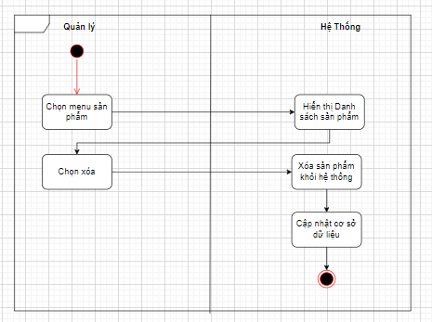

* + - * 1. Biểu đồ hoạt động chức năng xóa sản phẩm

### Use case Quản lý phương thức thanh toán

#### UC016 - Use case Thêm mới phương thức thanh toán

a) Đặc tả

Mô tả Use case Thêm mới phương thức thanh toán

|  |  |
| --- | --- |
| **Tên:** | **Thêm mới phương thức thanh toán** |
| Code: | UC016 |
| Mô tả: | Cho phép Quản lý thêm mới phương thức thanh toán |
| Tác nhân: | Quản lý |
| Điều kiện trước: | Tác nhân phải đăng nhập thành công vào hệ thống |
| Điều kiện sau: | Thêm thông tin phương thức thanh toán mới thành công  Hệ thống lưu thông tin phương thức thanh toán mới vào sở dữ liệu |
| Luồng sự kiện chính (Basic flows) | |
| **Actor** | **Hệ thống** |
| 1. Chọn menu phương thức thanh toán |  |
|  | 2. Hiển thị danh sách phương thức thanh toán |
| 3. Chọn thêm mới |  |
|  | 4. Hệ thống hiển thị form thêm mới |
| 5. Nhập thông tin phương thức thanh toán |  |
| 6. Chọn Thêm |  |
|  | 7. Lưu thông tin phương thức thanh toán vào CSDL |
|  | 8. Hiển thị trang Danh sách phương thức thanh toán |
| Luồng sự kiện phụ (Alternative flows) | |
|  |  |

b) Sơ đồ Activity

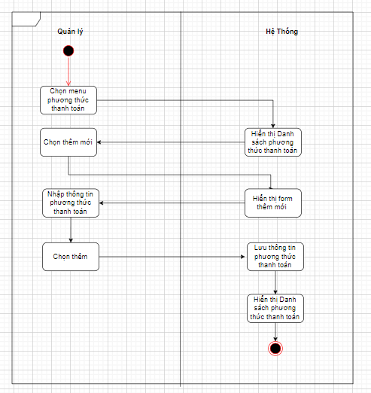

* + - * 1. Biểu đồ hoạt động chức năng thêm phương thức thanh toán

#### UC017 - Use case Xóa phương thức thanh toán

a) Đặc tả

Mô tả Use case Xóa đơn hàng

|  |  |
| --- | --- |
| **Tên:** | **Xóa phương thức thanh toán** |
| Code: | UC017 |
| Mô tả: | Cho phép Quản lý xóa phương thức thanh toán |
| Tác nhân: | Quản lý |
| Điều kiện trước: | Tác nhân phải đăng nhập thành công vào hệ thống |
| Điều kiện sau: | Xóa phương thức thanh toán thành công |
| Luồng sự kiện chính (Basic flows) | |
| **Actor** | **Hệ thống** |
| 1. Chọn menu phương thức thanh toán |  |
|  | 2. Hiển thị danh sách phương thức thanh toán |
| 3. Chọn xóa |  |
|  | 4. Xóa phương thức thanh toán khỏi hệ thống |
|  | 5. Cập nhật CSDL |
| Luồng sự kiện phụ (Alternative flows) | |
|  |  |

b) Sơ đồ Activity

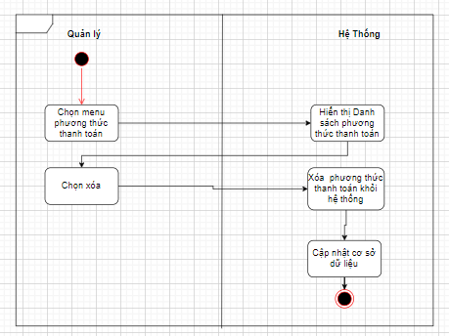

* + - * 1. Biểu đồ hoạt động chức năng xóa phương thức thanh toán

### Use case Tìm đơn hàng

#### UC018 - Use case Xem danh sách đơn hàng

a) Đặc tả

Mô tả Use case Xem danh sách đơn hàng

|  |  |
| --- | --- |
| **Tên:** | **Xem danh sách đơn hàng** |
| Code: | UC018 |
| Mô tả: | Cho phép Shipper xem danh sách đơn hàng để nhận đơn |
| Tác nhân: | Shipper |
| Điều kiện trước: | Tác nhân đã có tài khoản trong hệ thống |
| Điều kiện sau: | Xem được danh sách đơn hàng |
| Luồng sự kiện chính (Basic flows) | |
| **Actor** | **Hệ thống** |
| 1. Chọn menu tìm đơn hàng mới |  |
|  | 2. Hiển thị danh sách đơn hàng |
| Luồng sự kiện phụ (Alternative flows) | |
|  |  |

b) Sơ đồ Activity

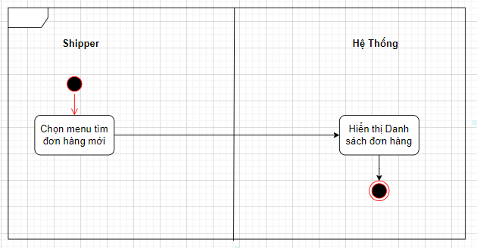

* + - * 1. Biểu đồ hoạt động chức năng xem danh sách đơn hàng

#### UC019 - Use case Nhận đơn hàng

a) Đặc tả

Mô tả Use case Nhận đơn hàng

|  |  |
| --- | --- |
| **Tên:** | **Nhận đơn hàng** |
| Code: | UC019 |
| Mô tả: | Cho phép Shipper nhận đơn hàng |
| Tác nhân: | Shipper |
| Điều kiện trước: | Tác nhân phải đăng nhập thành công vào hệ thống |
| Điều kiện sau: | Nhận thành công đơn hàng và hoàn thành đơn hàng  Cập nhật đơn hàng vào lịch sử và tình trạng đơn hàng thành đã giao |
| Luồng sự kiện chính (Basic flows) | |
| **Actor** | **Hệ thống** |
| 1. Chọn menu tìm đơn hàng |  |
|  | 2. Hiển thị danh sách đơn hàng |
| 3. Chọn đơn hàng |  |
|  | 4. Hiển thị yêu cầu có xác nhận đơn hay không(A1) |
|  | 5. Hiển thị chi tiết đơn hàng |
| 6. Xem chi tiết đơn hàng |  |
| 7. Xem bản đồ | 7. Lưu thông tin sản phẩm vào CSDL |
| 8. Xem sản phẩm | 8. Hiển thị trang Danh sách sản phẩm |
| 9. Liên hệ khách hàng |  |
| 10. Nhấn hoàn thành đơn hàng |  |
|  | 11. Lưu thông tin đơn hàng vào lịch sử |
|  | 12. Hiển thị danh sách đơn hàng |
|  |  |
| Luồng sự kiện phụ (Alternative flows) | |
|  | A1: Nếu tác nhân không xác nhận nhận đơn hàng  Luồng sự kiện sẽ diễn ra ở bước 2 |

b) Sơ đồ Activity

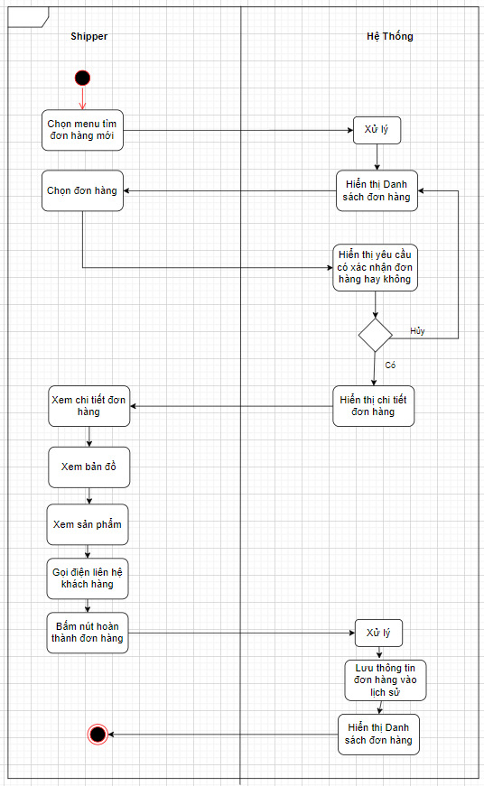

* + - * 1. Biểu đồ hoạt động chức năng nhận đơn hàng

#### UC020 - Use case Hủy đơn hàng

a) Đặc tả

Mô tả Use case Hủy đơn hàng

|  |  |
| --- | --- |
| **Tên:** | **Hủy đơn hàng** |
| Code: | UC020 |
| Mô tả: | Cho phép Shipper Hủy đơn hàng đã nhận |
| Tác nhân: | Shipper |
| Điều kiện trước: | Tác nhân phải đăng nhập thành công vào hệ thống  Đã nhận đơn hàng |
| Điều kiện sau: | Hủy thành công đơn hàng đã nhận  Cập nhật lại tình trạng đơn hàng từ đang giao thành đang tìm |
| Luồng sự kiện chính (Basic flows) | |
| **Actor** | **Hệ thống** |
| 1. Chọn menu tìm đơn hàng |  |
|  | 2. Hiển thị danh sách đơn hàng |
| 3. Chọn đơn hàng |  |
|  | 4. Hiển thị chi tiết đơn hàng |
| 5. Chọn hủy đơn hàng |  |
|  | 6. Cập nhật lại tình trạng đơn hàng |
|  | 7. Hiển thị danh sách đơn hàng |
| Luồng sự kiện phụ (Alternative flows) | |
|  |  |

b) Sơ đồ Activity

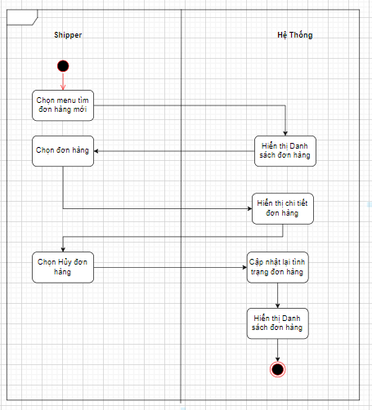

* + - * 1. Biểu đồ hoạt động chức năng hủy đơn hàng

#### UC021 - Use case Xem bản đồ

a) Đặc tả

Mô tả Use case Xem bản đồ

|  |  |
| --- | --- |
| **Tên:** | **Xem bản đồ** |
| Code: | UC021 |
| Mô tả: | Cho phép Shipper Xem bản đồ |
| Tác nhân: | Shipper |
| Điều kiện trước: | Tác nhân phải đăng nhập thành công vào hệ thống  Đã nhận đơn hàng |
| Điều kiện sau: | Xem bản đồ tuyến đường thành công |
| Luồng sự kiện chính (Basic flows) | |
| **Actor** | **Hệ thống** |
| 1. Chọn menu tìm đơn hàng |  |
|  | 2. Hiển thị danh sách đơn hàng |
| 3. Chọn đơn hàng |  |
|  | 4. Hiển thị chi tiết đơn hàng |
| 5. Chọn xem bản đồ |  |
|  | 6. Hiển thị bản đồ |
| Luồng sự kiện phụ (Alternative flows) | |
|  |  |

b) Sơ đồ Activity

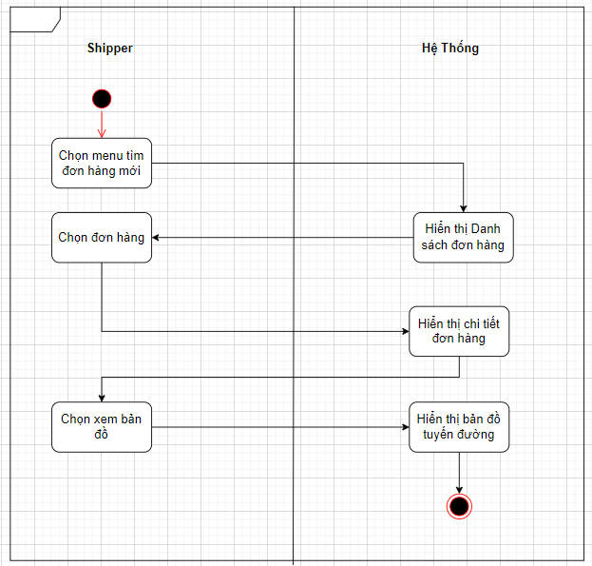

* + - * 1. Biểu đồ hoạt động chức năng xem bản đồ

#### UC022 - Use case Xem sản phẩm

a) Đặc tả

Mô tả Use case Xem sản phẩm

|  |  |
| --- | --- |
| **Tên:** | **Xem sản phẩm** |
| Code: | UC022 |
| Mô tả: | Cho phép Shipper Xem sản phẩm |
| Tác nhân: | Shipper |
| Điều kiện trước: | Tác nhân phải đăng nhập thành công vào hệ thống  Đã nhận đơn hàng |
| Điều kiện sau: | Xem sản phẩm trong đơn hàng thành công |
| Luồng sự kiện chính (Basic flows) | |
| **Actor** | **Hệ thống** |
| 1. Chọn menu tìm đơn hàng |  |
|  | 2. Hiển thị danh sách đơn hàng |
| 3. Chọn đơn hàng |  |
|  | 4. Hiển thị chi tiết đơn hàng |
| 5. Chọn Xem sản phẩm |  |
|  | 6. Hiển thị danh sách sản phẩm trong đơn hàng |
| Luồng sự kiện phụ (Alternative flows) | |
|  |  |

b) Sơ đồ Activity

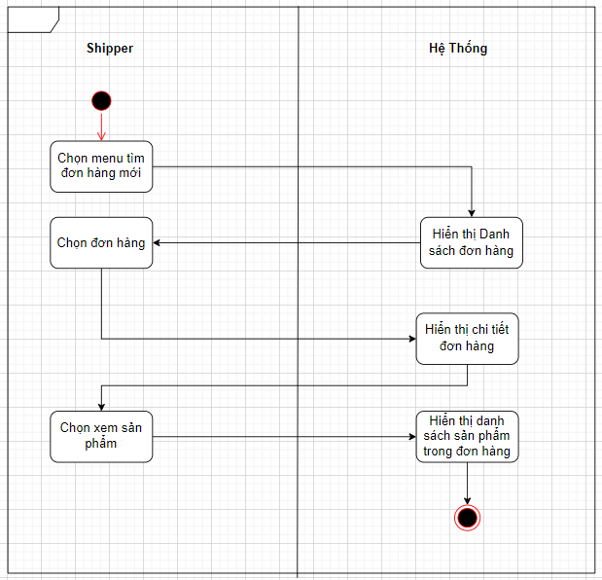

* + - * 1. Biểu đồ hoạt động chức năng xem sản phẩm

### Use case Xem lịch sử

#### UC023 – Use case Xem chi tiết đơn hàng

a) Đặc tả

Mô tả Use case Xem chi tiết đơn hàng

|  |  |
| --- | --- |
| **Tên:** | **Xem chi tiết đơn hàng** |
| Code: | UC023 |
| Mô tả: | Cho phép Shipper Xem chi tiết đơn hàng |
| Tác nhân: | Shipper |
| Điều kiện trước: | Tác nhân phải đăng nhập thành công vào hệ thống  Đã giao hàng |
| Điều kiện sau: | Xem chi tiết đơn hàng trong lịch sử đơn hàng thành công |
| Luồng sự kiện chính (Basic flows) | |
| **Actor** | **Hệ thống** |
| 1. Chọn menu Lịch sử giao hàng |  |
|  | 2. Hiển thị danh sách lịch sử giao hàng |
| 3. Chọn đơn hàng |  |
|  | 4. Hiển thị chi tiết đơn hàng |
| Luồng sự kiện phụ (Alternative flows) | |
|  |  |

b) Sơ đồ Activity

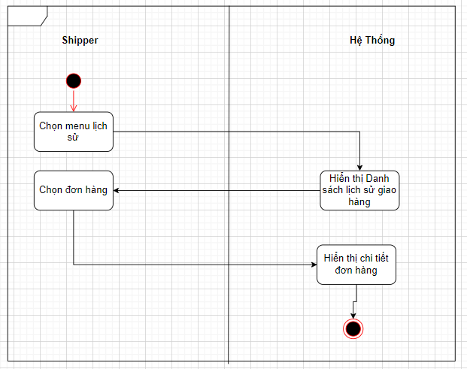

* + - * 1. Biểu đồ hoạt động chức năng xem chi tiết đơn hàng

# CHƯƠNG IV: THIẾT KẾ ỨNG DỤNG QUẢN LÝ SHIPPER

## MÔ HÌNH VÀ ĐẶC TẢ LỚP (CLASS DIAGRAM)

### Mô hình lớp

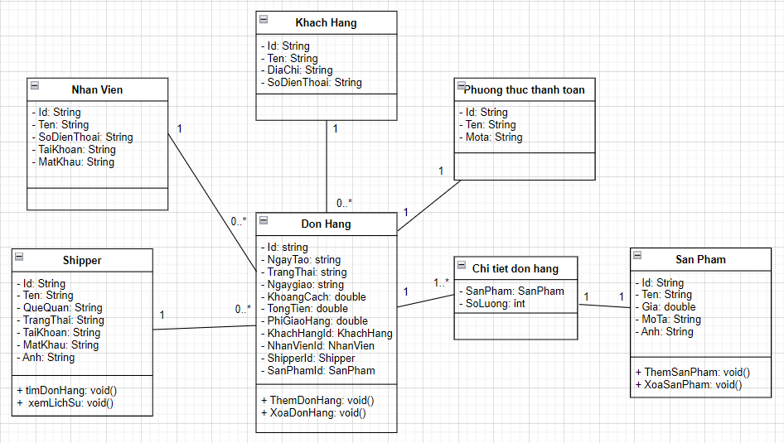

* + - * 1. Sơ đồ lớp

### Mô hình cơ sở dữ liệu

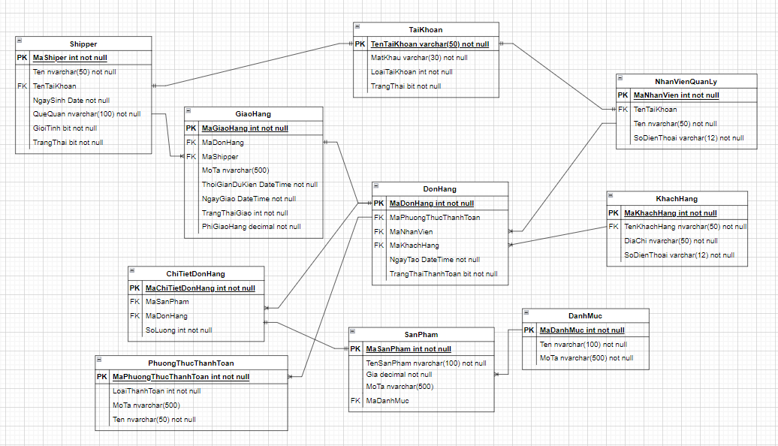

* 1. Sơ đồ cơ sở dữ liệu

## THIẾT KẾ MÀN HÌNH (SCREEN FLOW)

### Ứng dụng shipper

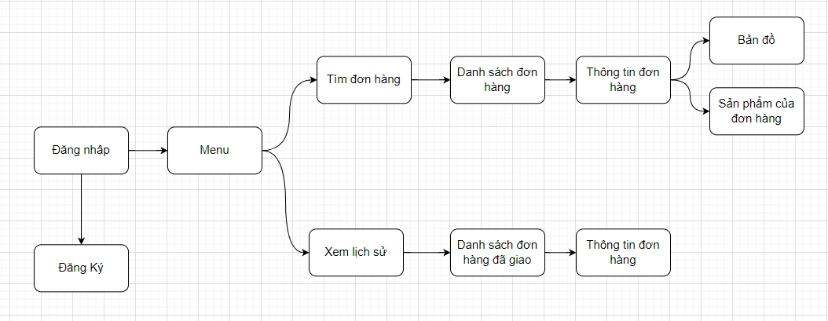

* + - * 1. Sơ đồ màn hình ứng dụng của shipper

### Ứng dụng website quản lý

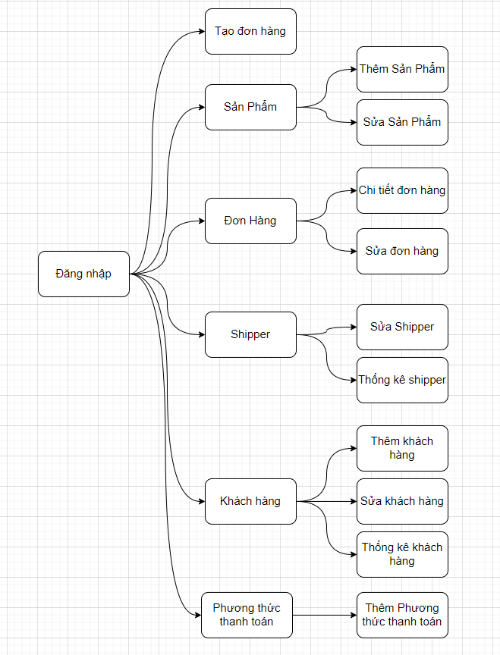

* + - * 1. Sơ đồ màn hình website quản lý

# CHƯƠNG V: HIỆN THỰC CỦA ỨNG DỤNG QUẢN LÝ SHIPPER

## GIAO DIỆN VÀ CHỨC NĂNG ỨNG DỤNG SHIPPER

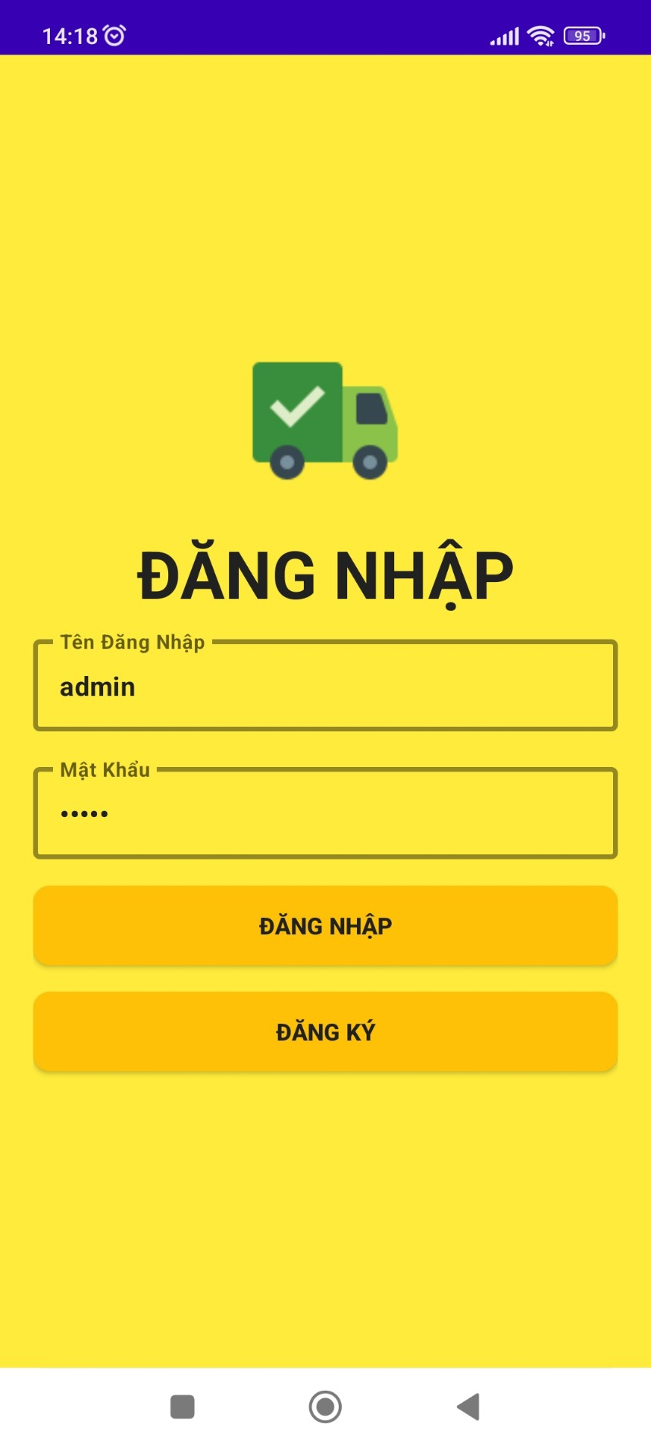

* + - * 1. Màn hình đăng nhập

- Màn hình app khi đăng nhập bao gồm 4 thành phần: trường nhập tên đăng nhập, trường nhập mật khẩu, nút đăng nhập, nút đăng ký tài khoản.

* 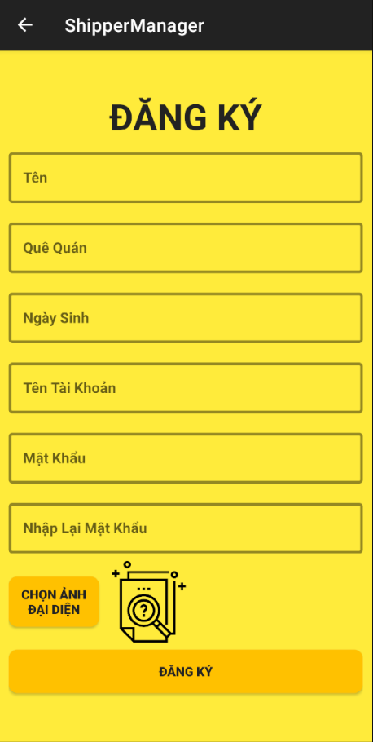
  + - * 1. Đăng ký tài khoản

- Màn hình app khi đăng ký bao gồm các thành phần: trường nhập tên, trường nhập quê quán, trường nhập ngày sinh, trường nhập tên tài khoản, trường nhập mật khẩu, trường nhập lại mật khẩu, chọn ảnh đại diện, nút đăng ký tài khoản.

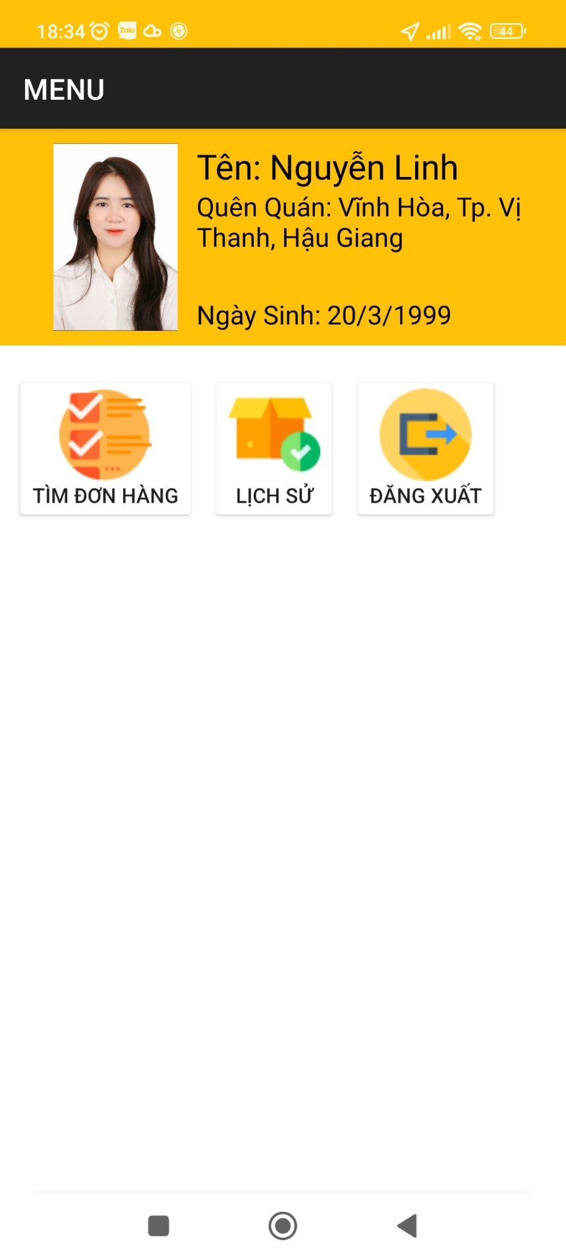

* + - * 1. Màn hình menu chính

- Menu chính bao gồm: Thông tin shipper, Tìm đơn hàng và Lịch sử

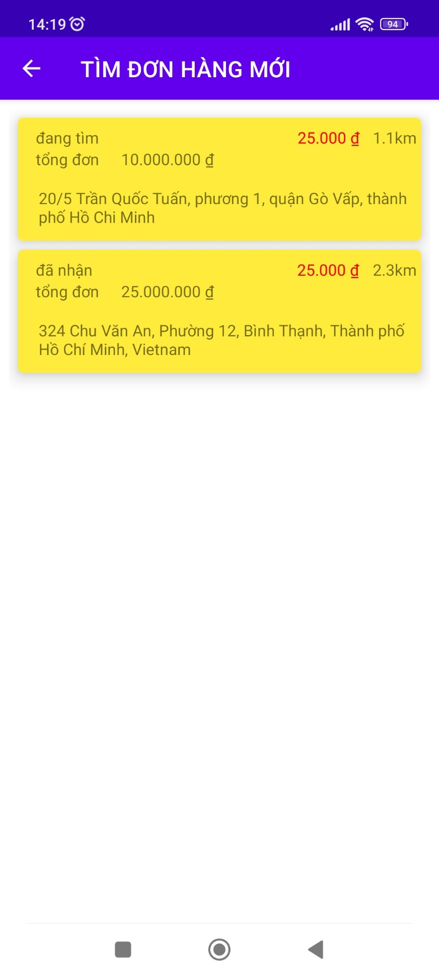

* + - * 1. Màn hình hiển thị danh sách đơn hàng

- Màn hình hiển thị danh sách các đơn hàng, gồm các thông tin địa chỉ khách hàng, giá tiền, khoản cách, tình trạng đơn hàng

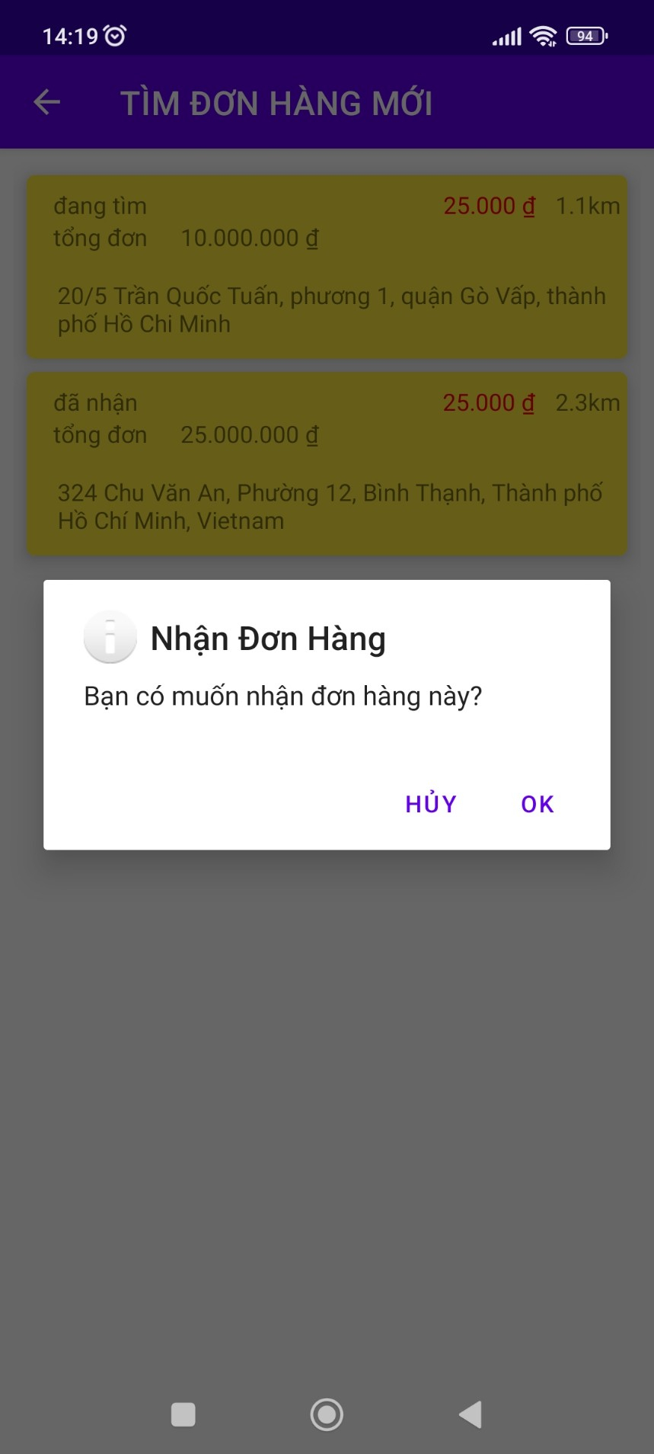

* + - * 1. Nhận đơn hàng

- Lựa chọn đơn hàng phù hợp và nhận ok để nhận đơn hàng

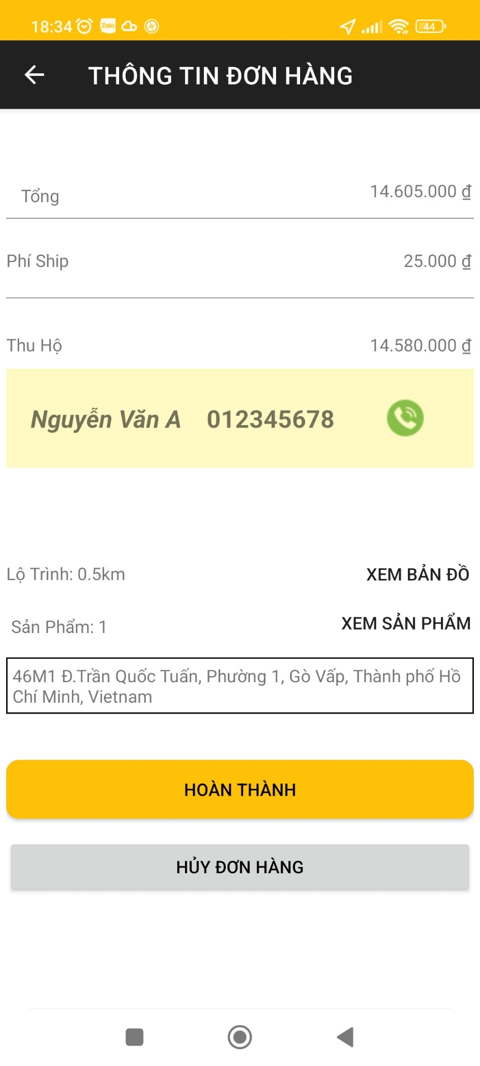

* + - * 1. Thông tin chi tiết đơn hàng

- Thông tin hiển thị gồm tổng giá tiền, phí ship. thu hộ, họ tên và số địa chỉ khách hàng, lộ trình, sản phẩm, nút gọi khách hàng, nút xem bản đồ, nút xem sản phẩm, nút xác nhận hoàn thành đơn hàng, nút hủy đơn hàng

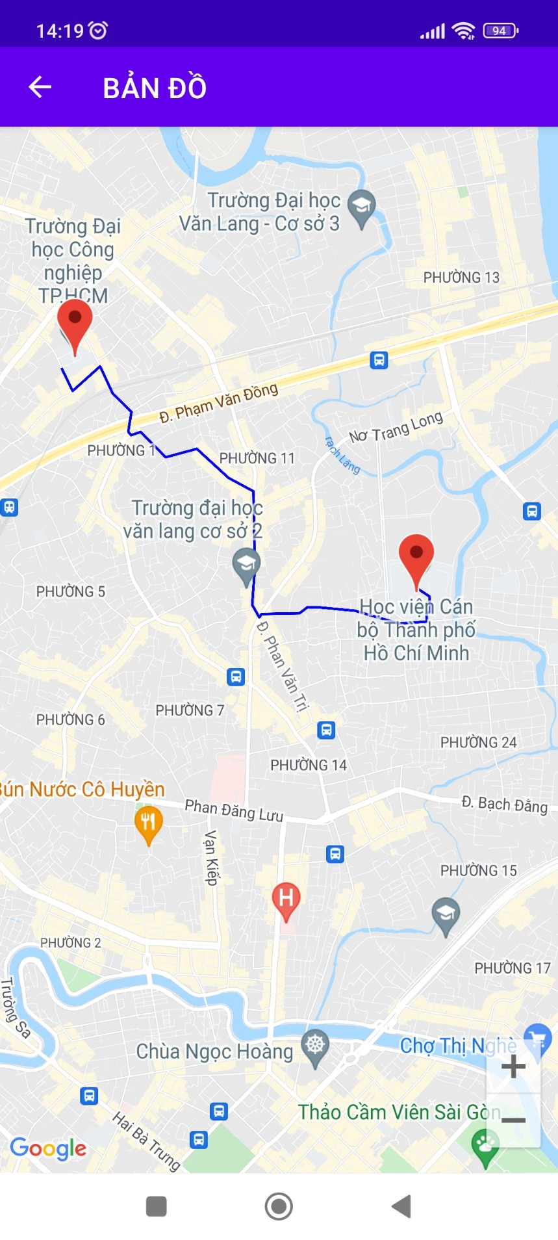

* + - * 1. Bản đồ thể hiện quãng đường đi

- Nhấn vào xem bản đồ sẻ hiển thị quãng đường cần đi để giao hàng

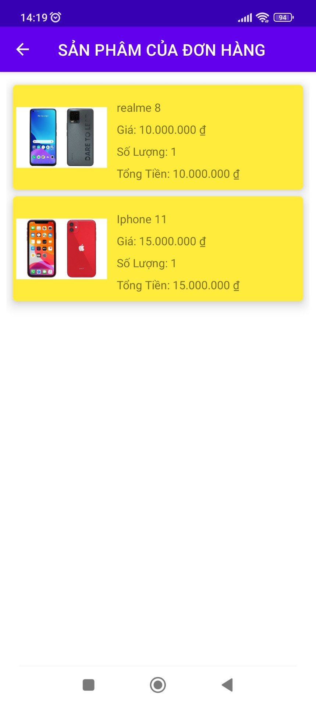

* + - * 1. Danh sách sản phẩm của đơn hàng

- Hiển thị chi tiết các sản phẩm có trong đơn hàng

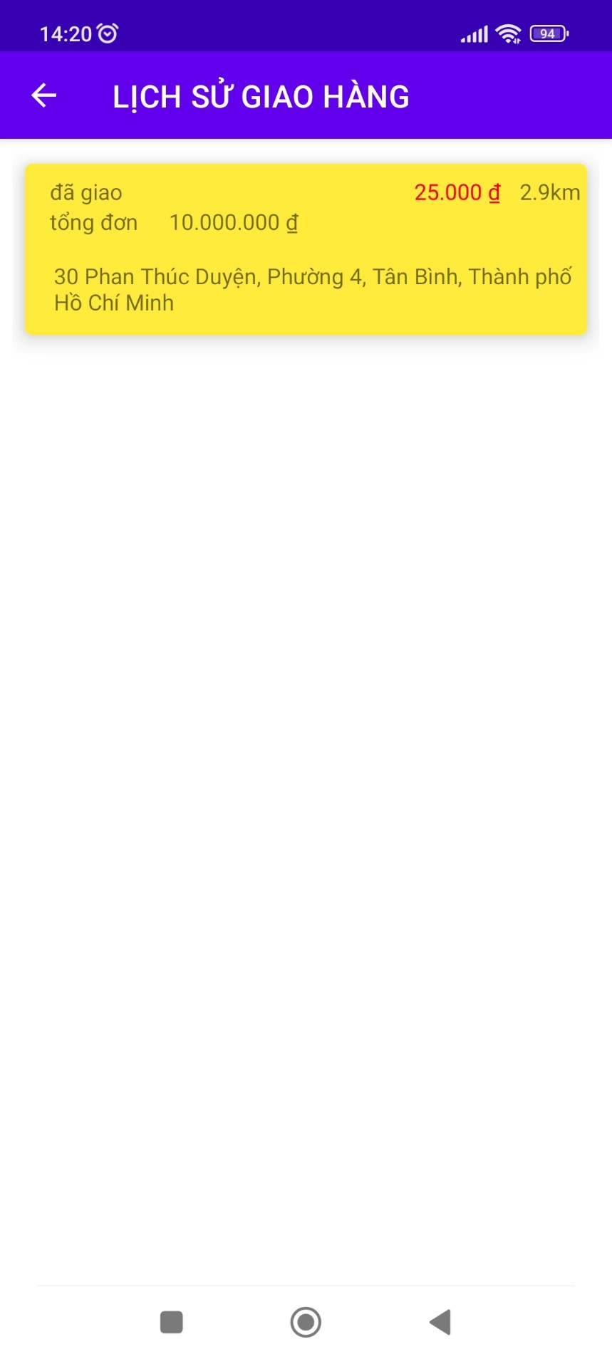

* + - * 1. Lịch sử giao hàng

- Hiển thị lịch sử các đơn hàng đã giao

## GIAO DIỆN VÀ CHỨC NĂNG CỦA TRANG WEB QUẢN LÝ

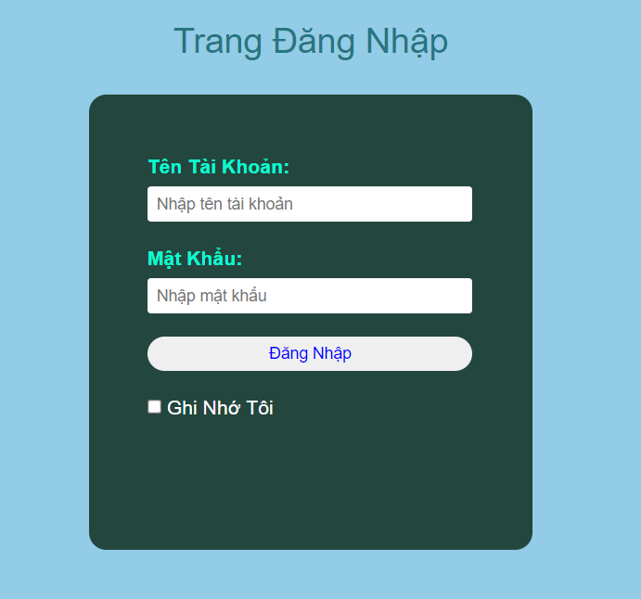

* + - * 1. Màn hình Đăng nhập

- Màn hình app khi đăng nhập bao gồm 4 thành phần: trường nhập tên tài khoản, trường nhập mật khẩu, nút đăng nhập, nút ghi nhớ đăng nhập lần sau.

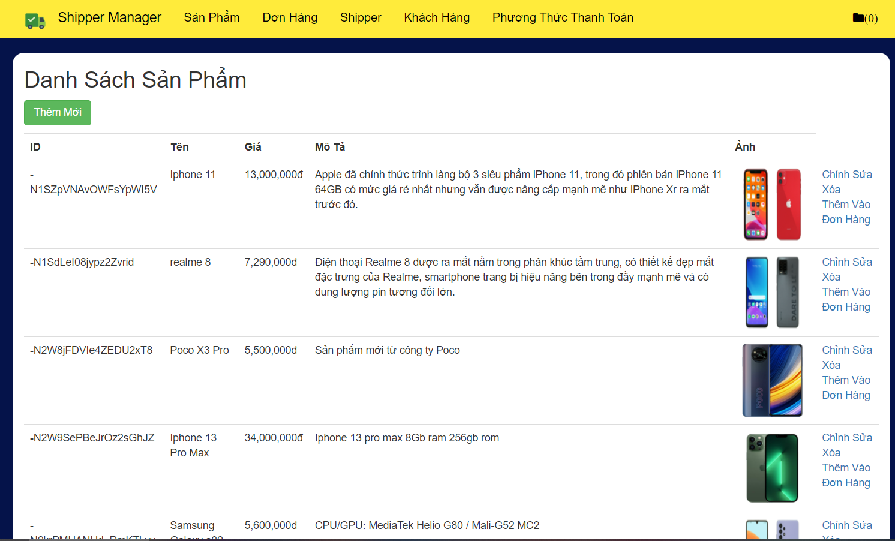

* + - * 1. Quản lý sản phẩm

- Bao gồm danh sách các sản phẩm, nút chỉnh sửa, xóa sản phẩm, thêm sản phẩm vào đơn hàng, thêm mới

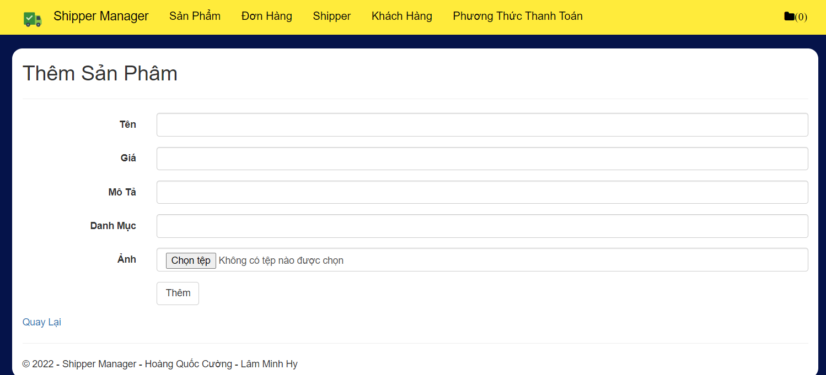

* + - * 1. Thêm mới sản phẩm

- Bao gồm tên giá, mô tả, danh mục, ảnh, nút thêm sản phẩm

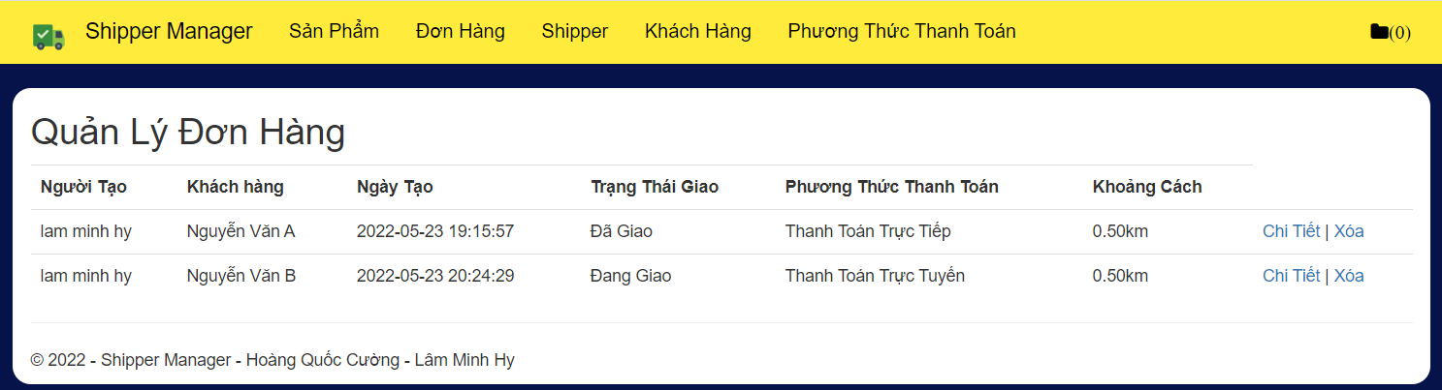

* + - * 1. Quản lý đơn hàng

- Bao gồm danh sách các đơn hàng, nút chi tiết đơn hàng, nút xóa

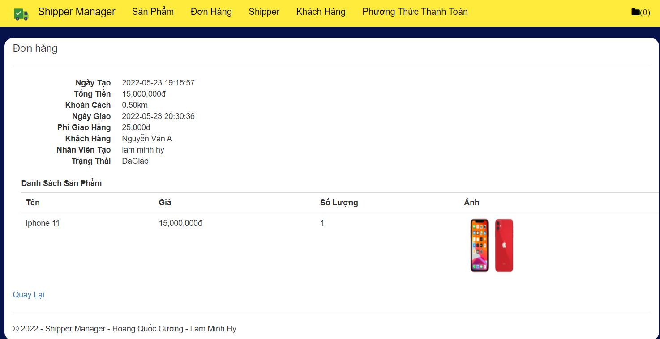

* + - * 1. Chi tiết đơn hàng

- Bao gồm chi tiết thông tin của đơn hàng và danh sách các sản phẩm có trong đơn hàng

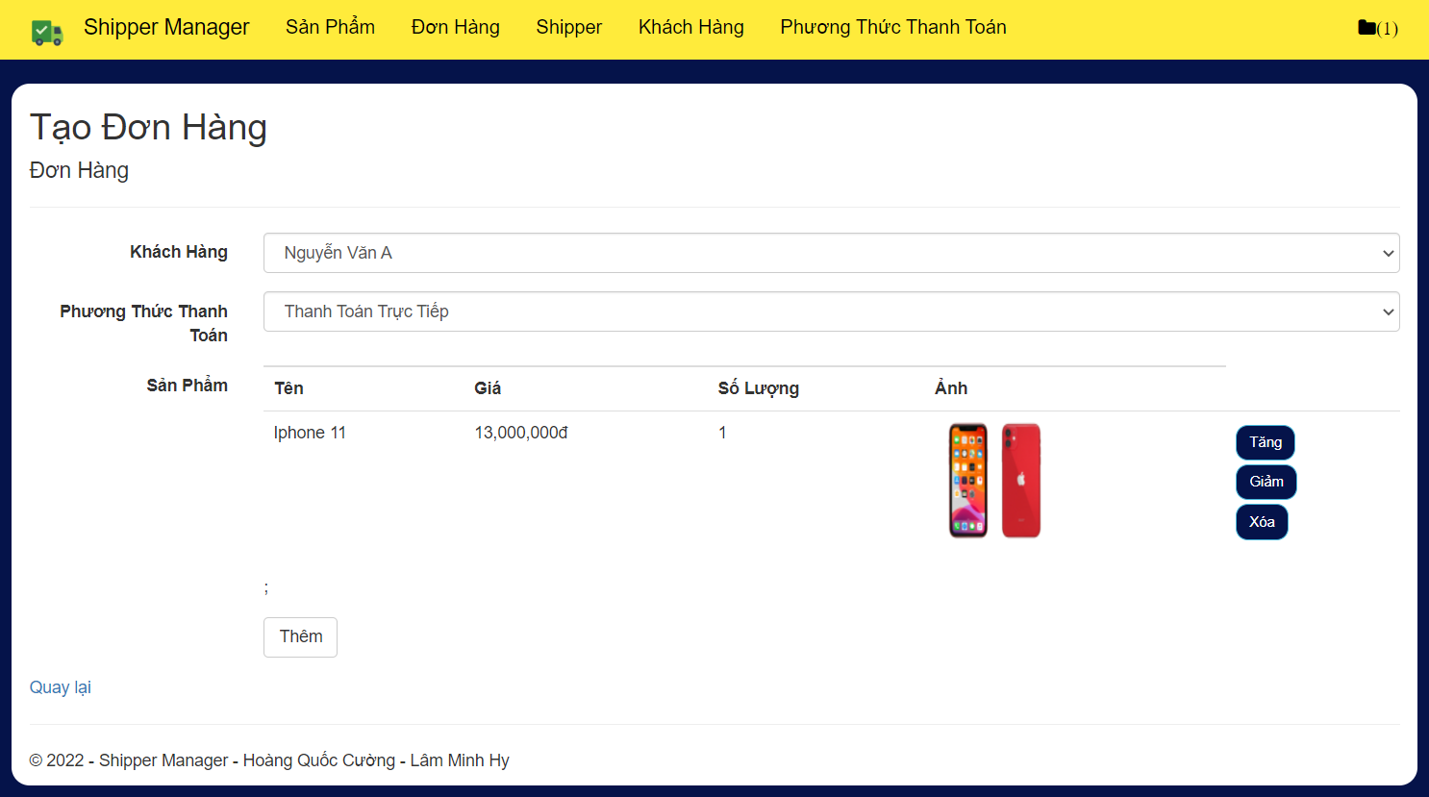

* + - * 1. Tạo đơn hàng

- Bao gồm trường khách hàng, phương thức thanh toán, sản phẩm, nút thêm, giảm, xóa để chỉnh số lượng sản phẩm, nút thêm đơn hàng

- Sau khi thêm sản phẩm vào đơn hàng, lựa chọn khách hàng và phương thức tghanh toán thì nhấn nút thêm để tạo đơn hàng

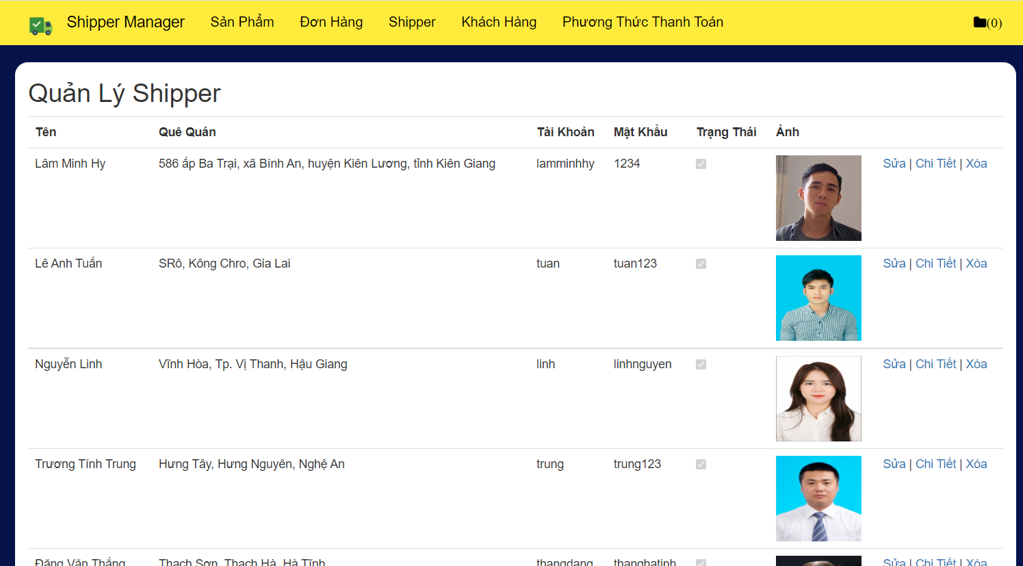

* + - * 1. Quản lý shipper

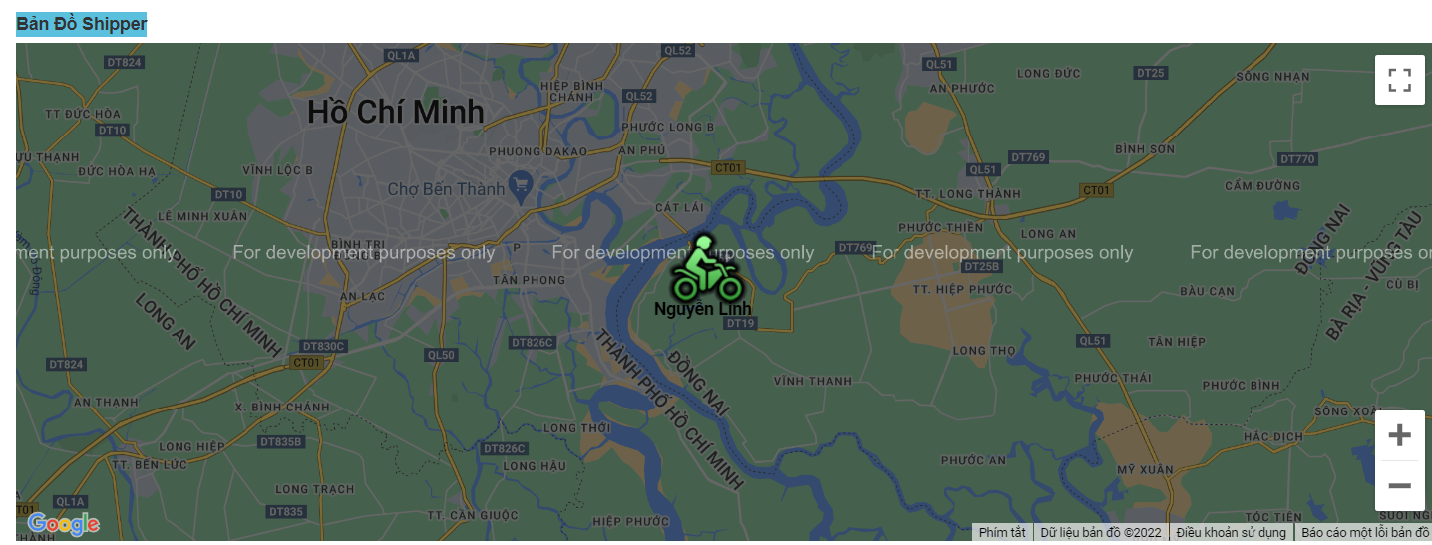

* + - * 1. Bản đồ vị trí các shipper

- Bao gồm danh sách các Shipper, nút chỉnh sửa, xóa shipper, chi tiết shipper, bản đồ vị trí các shipper hiện tại

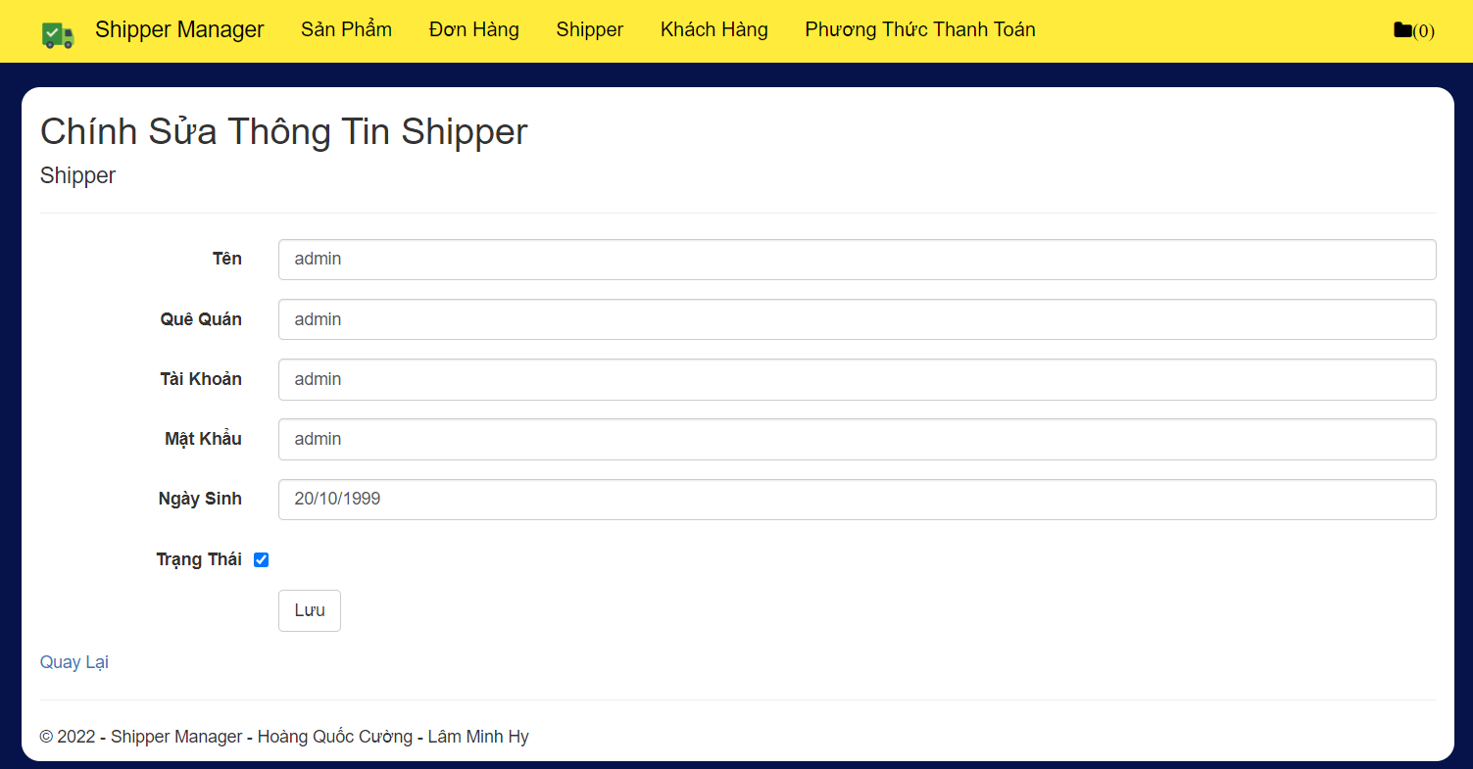

* + - * 1. Chỉnh sửa thông tin shipper

- Chỉnh sửa thông tin của shipper bao gồm tên, quê quán, ngày sinh, tài khoản, mật khẩu, ngày sinh, và trạng thái của shipper

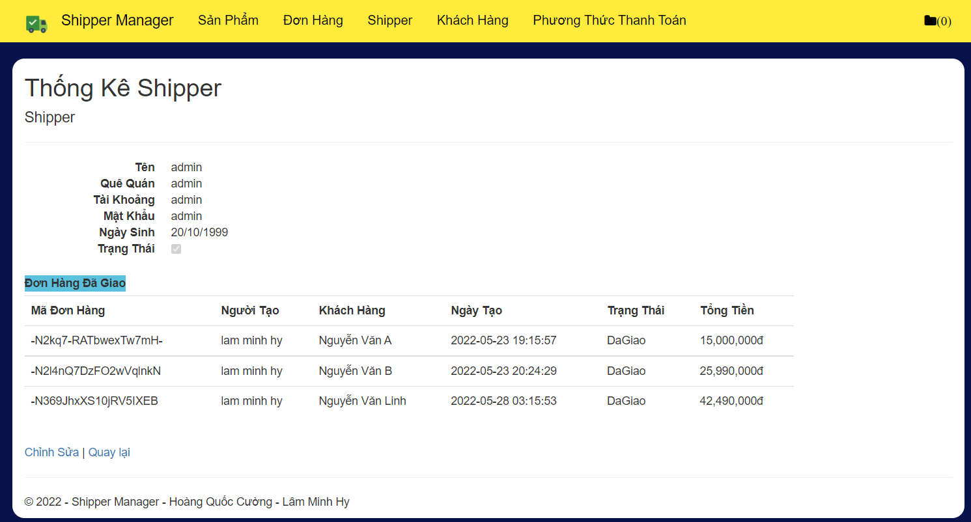

* + - * 1. Chi tiết shipper

- Bao gồm thông tin shipper và thống kê các đơn hàng shipper đã giao

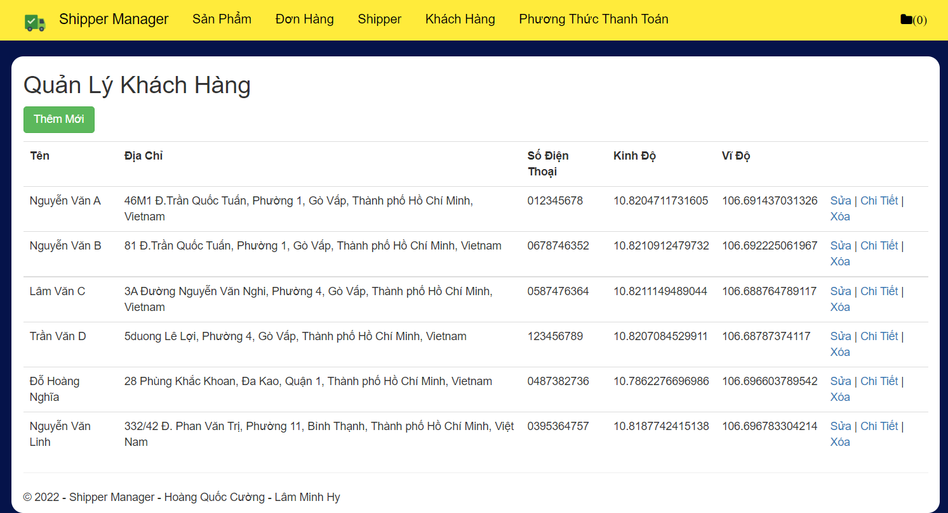

* + - * 1. Quản lý khách hàng

- Bao gồm danh sách các khách hàng, nút chỉnh sửa, xóa, chi tiết, thêm mới khách hàng

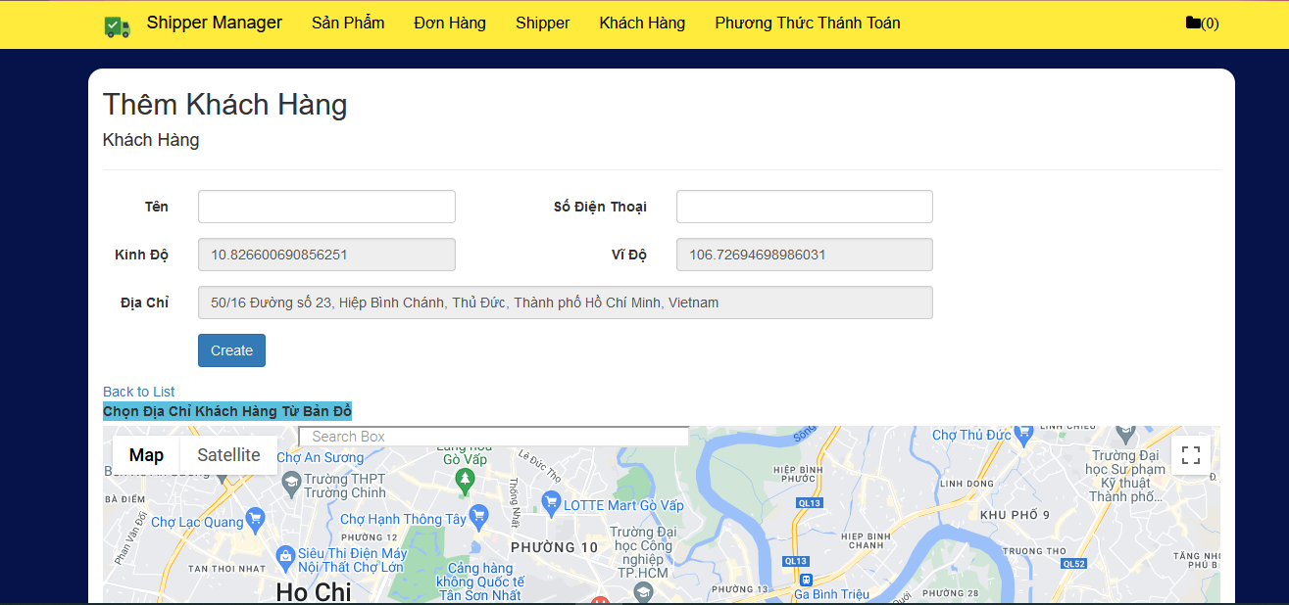

* + - * 1. Thêm khách hàng

- Bao gồm trường tên, số điện thoại khách hàng, địa chỉ khách hàng, chọn vị trí khách hàng từ bản đồ sẽ hiển thị kinh độ và vĩ độ dựa trên vị trí

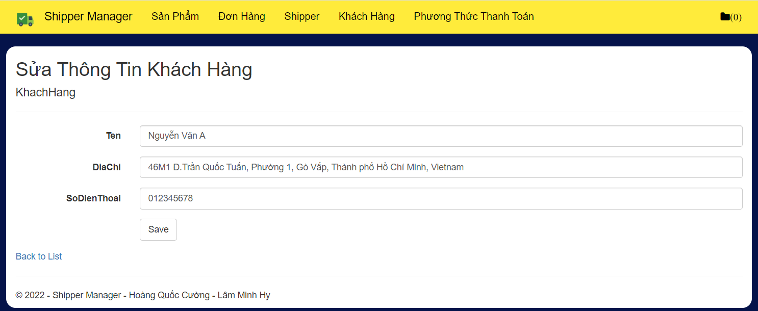

* + - * 1. Sửa thông tin khách hàng

- Bao gồm trường tên, số điện thoại khách hàng, địa chỉ khách hàng, nút lưu

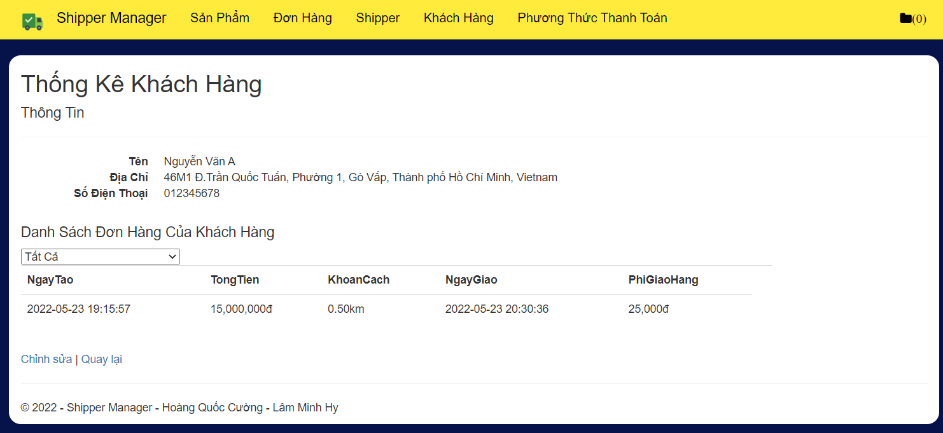

* + - * 1. Chi tiết khách hàng

- Bao gồm thông tin khachs hàng và thống kê các đơn hàng khách hàng đã đặt

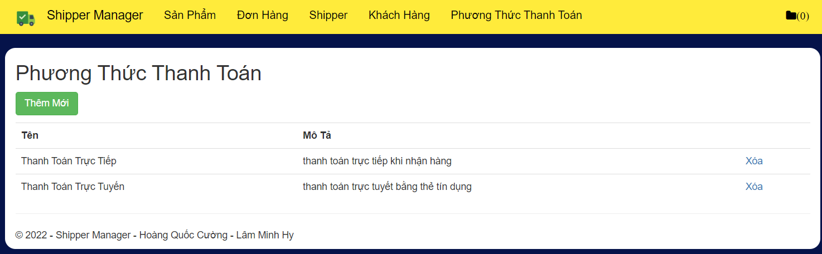

* + - * 1. Quản lý phương thức thanh toán

- Bao gồm danh sách các phương thức thanh toán, xóa phương thức thanh toán, thêm mới phương thức thanh toán

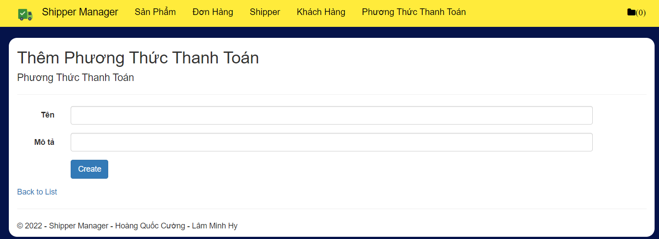

* + - * 1. Thêm phương thức thanh toán

- Bao gồm các trường tên và mô tả, nút thêm

# CHƯƠNG VI: KIỂM THỬ VÀ ĐÁNH GIÁ

## MỤC ĐÍCH KIỂM THỬ

Mục đích của kiểm thử là kiểm tra và cung cấp thông tin cho các bên liên quan thông tin về chất lượng của trang web. Cung cấp cho người dùng một cái nhìn độc lập về trang web. Kiểm tra xem có lỗi trong hệ thống không? Hay các ràng buộc có đúng với thực tế không?

## CÁC MỤC KIỂM THỬ WEBSITE QUẢN LÝ

### Kiểm thử đăng nhập

Kiển thử đăng nhập trang web quản lý

|  |  |  |  |  |  |  |  |
| --- | --- | --- | --- | --- | --- | --- | --- |
| Test ID | Chức năng | Mô tả | Loại dữ liệu | Dữ liệu test | Kết quả mong muốn | Kết quả thực tế | Pass/Fail |
| TC01 | Đăng nhập | Người dùng nhập user name và password để đăng nhập vào hệ thống | Hợp lệ | User name: admin  Password: admin | Đăng nhập thành công vào hệ thống | Đăng nhập thành công vào hệ thống, đi đến trang Sản Phẩm | pass |
| Không hợp lệ (user name sai) | User name sai: dkmdhcn | Thông báo tài khoảng hoặc mật khẩu không đúng | Thông báo tài khoảng hoặc mật khẩu không đúng | pass |
| Không hợp lệ (password sai) | Password sai: abcdef | Thông báo tài khoảng hoặc mật khẩu không đúng | Thông báo tài khoảng hoặc mật khẩu không đúng | pass |

### Kiểm thử chức năng tạo đơn hàng

Kiểm thử chức năng tạo đơn hàng

|  |  |  |  |  |  |  |  |
| --- | --- | --- | --- | --- | --- | --- | --- |
| Test ID | Chức năng | Mô tả | Loại dữ liệu | Dữ liệu test | Kết quả mong muốn | Kết quả thực tế | Pass/Fail |
| TC02 | Tạo đơn hàng | Người dùng chọn sản phẩm và tạo đơn hàng | Hợp lệ | Chọn sản phẩm, khách hàng, phương thức thanh toán | Tạo đơn hàng và điều hướng đến trang đơn hàng | Tạo đơn hàng và điều hướng đến trang đơn hàng | pass |
| Không hợp lệ | Không chọn sản phẩm, nhấn tạo đơn hàng | Hiển thị yêu cầu chọn sản phẩm | Hiển thị yêu cầu chọn sản phẩm | pass |
| Không hợp lệ | Chọn sản phẩm, đi đến tạo đơn hàng, xóa tất cả sản phẩm, chọn tạo đơn hàng | Hiển thị yêu cầu chọn sản phẩm | Hiển thị yêu cầu chọn sản phẩm | pass |

### Kiểm thử chức năng thêm khách hàng

Kiểm thử chức năng thêm khách hàng

|  |  |  |  |  |  |  |  |
| --- | --- | --- | --- | --- | --- | --- | --- |
| Test ID | Chức năng | Mô tả | Loại dữ liệu | Dữ liệu test | Kết quả mong muốn | Kết quả thực tế | Pass/Fail |
| TC03 | Tạo đơn hàng | Người dùng chọn thêm khách hàng | Hợp lệ | Tên: Lâm Minh Hy  Số điện thoại: 012345678  Địa chỉ: 302 Nơ Trang Long, Phường 12, Bình Thạnh, Thành phố Hồ Chí Minh, Vietnam | Thêm khách hàng và điều hướng đến trang khách hàng | Thêm khách hàng và điều hướng đến trang khách hàng | pass |
| Không hợp lệ | Tên : rỗng  Số điện thoại: rỗng  Địa chỉ: rỗng | Hiển thị thông báo tên khách hàng không được rỗng | Hiển thị thông báo tên khách hàng không được rỗng | pass |
| Không hợp lệ | Tên: lâm minh hy  Số điện thoại: 1234556678  Địa chỉ: rỗng | Hiển thị thông yêu cầu chọn địa chỉ | Hiển thị thông yêu cầu chọn địa chỉ | pass |

### Kiểm thử chức năng theo dõi shipper

Kiểm thử chức năng theo dõi shipper

|  |  |  |  |  |  |  |  |
| --- | --- | --- | --- | --- | --- | --- | --- |
| Test ID | Chức năng | Mô tả | Loại dữ liệu | Dữ liệu test | Kết quả mong muốn | Kết quả thực tế | Pass/Fail |
| TC04 | Hiển thị thông tin shipper | Người dùng chọn nút Shipper trên thanh menu, giả lập shipper di chuyển trên điện thoại | Hợp lệ |  | Hiển thị thông tin tất cả shipper, hiển thị thông tin di chuyển của shippper | Hiển thị thông tin tất cả shipper, hiển thị thông tin di chuyển của shippper | pass |

### Kiểm thử chức năng thêm sản phẩm

Kiểm thử chức năng thêm sản phẩm

|  |  |  |  |  |  |  |  |
| --- | --- | --- | --- | --- | --- | --- | --- |
| Test ID | Chức năng | Mô tả | Loại dữ liệu | Dữ liệu test | Kết quả mong muốn | Kết quả thực tế | Pass/Fail |
| TC05 | Thêm sản phẩm | Người dùng chọn thêm sản phẩm | Hợp lệ | Tên : Iphone 13  Giá: 13000000  Mô tả: điện thoại iphone mới nhất  Danh Mục: điện thoại  ảnh: iphone13.jpg | Thêm thành công sản phẩm, điều hướng đến trang sản phẩm | Thêm thành công sản phẩm, điều hướng đến trang sản phẩm | pass |
| Không hợp lệ | Tên : rỗng  Giá : rỗng  Mô tả: rỗng  Danh mục: rỗng  ảnh: rỗng | Hiển thị thông báo tên không được rỗng | Hiển thị thông báo tên không được rỗng | pass |
| Không hợp lệ | Tên : Iphone 13  Giá: mười ba triệu  Mô tả: điện thoại iphone mới nhất  Danh Mục: điện thoại  ảnh: iphone13.jpg | Hiển thị thông giá phải là số | Hiển thị thông giá phải là số | pass |

### Kiểm thử chức năng thêm phương thức thanh toán

Kiểm thử chức năng thêm phương thức thanh toán

|  |  |  |  |  |  |  |  |
| --- | --- | --- | --- | --- | --- | --- | --- |
| Test ID | Chức năng | Mô tả | Loại dữ liệu | Dữ liệu test | Kết quả mong muốn | Kết quả thực tế | Pass/Fail |
| TC06 | Thêm phương thức thanh toán | Người dùng chọn thêm phương thức thanh toán | Hợp lệ | Tên: chuyển khoản trực tiếp  Mô tả: chuyển khoản trực tiếp thông qua ngân hàng | Thêm thành công phương thức thanh toán, điều hướng đến trang phương thức thanh toán | Thêm thành công phương thức thanh toán, điều hướng đến trang phương thức thanh toán | pass |
| Không hợp lệ | Tên : rỗng  Mô tả: rỗng | Hiển thị thông báo tên không được rỗng | Hiển thị thông báo tên không được rỗng | pass |

## CÁC MỤC KIỂM THỬ ỨNG DỤNG SHIPPER

### Kiểm thử chức năng nhận đơn hàng

Kiểm thử chức năng nhận đơn hàng

|  |  |  |  |  |  |  |  |
| --- | --- | --- | --- | --- | --- | --- | --- |
| Test ID | Chức năng | Mô tả | Loại dữ liệu | Dữ liệu test | Kết quả mong muốn | Kết quả thực tế | Pass/Fail |
| TC07 | Nhận đơn hàng | Shipper chọn đơn hàng và nhận đơn hàng | Hợp lệ | Chọn đơn hàng và nhấn đồng ý | Chuyển đến trang chi tiết đơn hàng | Chuyển đến trang chi tiết đơn hàng | pass |
| Hợp lệ | Chọn đơn hàng và nhấn đồng ý | Cập nhật trạng thái đơn hàng sang đang giao | Cập nhật trạng thái đơn hàng sang đang giao | pass |

### Kiểm thử chức năng hủy đơn hàng

Kiểm thử chức năng hủy đơn hàng

|  |  |  |  |  |  |  |  |
| --- | --- | --- | --- | --- | --- | --- | --- |
| Test ID | Chức năng | Mô tả | Loại dữ liệu | Dữ liệu test | Kết quả mong muốn | Kết quả thực tế | Pass/Fail |
| TC08 | Hủy đơn hàng | Shipper chọn hủy đơn hàng | Hợp lệ | Chọn hủy đơn hàng | Chuyển đến trang danh sách đơn hàng và cập nhật lại tình trạng đơn là đang tìm | Chuyển đến trang danh sách đơn hàng và cập nhật lại tình trạng đơn là đang tìm | pass |

### Kiểm thử chức năng xem bản đồ

Kiểm thử chức năng xem bản đồ

|  |  |  |  |  |  |  |  |
| --- | --- | --- | --- | --- | --- | --- | --- |
| Test ID | Chức năng | Mô tả | Loại dữ liệu | Dữ liệu test | Kết quả mong muốn | Kết quả thực tế | Pass/Fail |
| TC09 | Xem bản đồ | Shipper chọn xem bản đồ | Hợp lệ | Chọn chức năng xem bản đồ | Hiển thị bản đồ tuyến đường chính xác | Đã hiển thị được bản đồ tuyến đường | pass |

# CHƯƠNG VII: KẾT LUẬN VÀ HƯỚNG PHÁT TRIỂN

## KẾT QUẢ ĐẠT ĐƯỢC

* Xây dựng thành công website quản lý và app dành cho shipper
* Tổng quan về các tính năng đã giải quyết:
* Quản lý :
* Đăng nhập với tài khoản.
* Thêm sản phẩm.
* Sửa thông tin sản phẩm
* Xóa sản phẩm.
* Thêm sản phẩm vào đơn hàng.
* Thêm khách hàng.
* Sửa thông tin khách hàng
* Xóa khách hàng.
* Thống kê các đơn hàng khách hàng đã đặt
* Thêm sản phẩm vào đơn hàng.
* Tạo đơn hàng
* Xóa đơn hàng
* Xác nhận tình trạng của đơn hàng
* Sửa thông tin shipper
* Xóa shipper
* Thống kê các đơn hàng shipper đã giao
* Theo dõi vị trí của shipper
* Thêm phương thức thanh toán
* Xóa phương thức thanh toán
* Shipper:
* Đăng kí tài khoản thành viên.
* Đăng nhập với tài khoản đăng kí.
* Nhận đơn hàng.
* Xem thông tin đơn hàng.
* Xem giá cước của đơn hàng.
* Xem khoảng cách và phí vận chuyển
* Hủy đơn hàng.
* Xem lịch sử giao hàng.
* Xem bản đồ quãng đường
* Xem chi tiết sản phẩm trong đơn hàng
* Xem thông tin khách hàng
* Liên hệ với khách hàng

## HẠN CHẾ CỦA ĐỒ ÁN

* Giao diện chưa thực sự thân thiện với người dùng.
* CSDL chưa có ràng buộc cụ thể, dễ gây ra bất đồng bộ dữ liệu khi xoá.
* Hệ Thống còn thiếu người quản lý để quản lý các nhân viên.
* Còn thiếu nhiều chức năng thống kế.
* Tính bảo mật chưa thực sự tốt, một số thành phần chương trình có thời gian xử lý lâu do thuật toán sử dụng chưa tối ưu.

## HƯỚNG PHÁT TRIỂN

* Trong tương lai khi trình độ tốt hơn chúng em muốn hướng phát triển app trở thành một app hỗ trợ cho việc quản lý shipper tiện lợi và nhanh chóng, hoàn thiện các tính năng còn thiếu:
* Tăng độ bảo mật cho app, mã hoá các source code để tránh bị lấy cắp.
* Giúp đỡ phần nào công việc của người quản lý: Quản lý thu nhập, quản lý tiền lương….
* Nâng cấp, phát triển và dựa vào ý tưởng này để phát triển trên các nền tảng khác
* Phát triển thêm ứng dụng của khách hàng để khách hàng có thể theo dõi thông tin giao hàng và dễ dàng liên hệ với shipper khi có sự cố.

- Với kiến thức và kinh nghiệm hiện có tại thời điểm hiện thời, chúng em chỉ có thể làm được app với các chức năng như trên. Nhưng trong tương lai, khi được tiếp cận với các công nghệ mới khác, nhóm chúng em sẽ phát triển app để ngày càng hoàn thiện hơn

TÀI LIỆU THAM KHẢO

1. **theinsightpartners.com**, phân tích thị trường chuyển phát nhanh thế giới <https://www.theinsightpartners.com/reports/express-delivery-market/>.
2. **investopedia.com**, đinh nghĩa CAGR <https://www.investopedia.com/terms/c/cagr.asp>.
3. **hanoitimes.vn**, phân tích thị trương chuyển phát nhanh của viêt nam <http://hanoitimes.vn/e-commerce-boosts-vietnams-express-delivery-industry-317650.html>.
4. **vi.wikipedia.org**, tài liệu về hệ điều hành android <https://vi.wikipedia.org/wiki/Android_(h%E1%BB%87_%C4%91i%E1%BB%81u_h%C3%A0nh)>.
5. [**digitalaptech.com**](http://www.digitalaptech.com), ưu nhược điểm của hệ điều hành android <https://www.digitalaptech.com/advantages-and-disadvantages-of-google-android/>.
6. **smallbusinessjournals.com**, tài liệu về android studio <https://smallbusinessjournals.com/pros-cons-android-studio/#Android_Studio-_Pros>.
7. **vi.wikipedia.org**, tài liệu về ngôn ngữ java <https://vi.wikipedia.org/wiki/Java_(ng%C3%B4n_ng%E1%BB%AF_l%E1%BA%ADp_tr%C3%ACnh)>.
8. **irishtechnews.ie**, ưu điểm của ngôn ngữ java trong lập trình android <https://irishtechnews.ie/why-java-is-the-best-programming-language-for-mobile-applications/>.
9. **wiki.matbao.net**, tài liệu tổng quan về firebase, <https://wiki.matbao.net/firebase-la-gi-giai-phap-lap-trinh-khong-can-backend-tu-google/#crashlytics>.
10. **javatpoint.com**, tài liệu về realtime database, <https://www.javatpoint.com/firebase-realtime-database>.
11. **javatpoint.com**, tài liều về firebase cloud storage <https://www.javatpoint.com/firebase-cloud-storage>.
12. **en.wikipedia.org**, tài liệu .net framework <https://en.wikipedia.org/wiki/.NET_Framework>
13. **en.wikipedia.org**, tài liệu asp.net

<https://en.wikipedia.org/wiki/ASP.NET>

KẾ HOẠCH LÀM VIỆC

|  |  |  |  |
| --- | --- | --- | --- |
| STT | Công việc dự kiến | Từ ngày | Đến ngày |
| 1 | • Tiếp nhận đề tài từ Giáo viên hướng dẫn • Đọc hiểu yêu cầu và phát triển thành hệ thống mới  • Lên kế hoạch ban đầu thực hiện • Phân chia công việc nhóm (các công việc dự kiến cần làm) | 19/01/2022 | 25/01/2022 |
| 2 | • Phân tích, làm rõ các yêu cầu của đề tài (Yêu cầu chức năng/ phi chức năng). • Xác định mục tiêu của đề tài. • Chuẩn bị tài liệu báo cáo. • Lên kế hoạch cụ thể thực hiện, các công nghệ được sử dụng trong đề tài. • Hoàn thiện mô hình nghiệp vụ của đề tài. | 07/02/2022 | 13/02/2022 |
| 3 | • Tìm hiểu về ngôn ngữ Java và thư viện để xây dựng app trên hệ điều hạnh Android • Tìm hiểu về ngôn ngữ Dart và Flutter • Tìm hiểu về các dịch vụ của Google Platform để tích hợp lưu trữ data trên server • Tìm kiếm các tài liệu có thể tham khảo cho đề tài, các giải pháp có thể sử dụng để giải quyết vấn đề | 14/02/2022 | 20/02/2022 |
| 4 | • Tìm hiểu & Dựng mockup về app. • Chỉnh sửa tài liệu báo cáo • Xem lại các quy trình nghiệp vụ • Đưa ra các ràng buộc dữ liệu và thiết kế cơ sở dữ liệu ban đầu. | 21/02/2022 | 27/02/2022 |
| 5 | • Tìm hiểu định vị tọa độ kết nối với thiết bị di động của shiper • Tìm hiểu service tìm đường đi. | 28/02/2022 | 06/03/2022 |
| 6 | • Thiết kế các mô hình UML: Use case, activity và các mô hình liên quan. • Tổ chức dữ liệu ban đầu để hỗ trợ cho việc đánh giá dữ liệu  • Xem xét lại cơ sở dữ liệu. • Thiết kế các trang có trên ứng dụng | 07/03/2022 | 13/03/2022 |
| 7 | • Hoàn thiện việc thiết kế giao diện. • Hoàn tất giai đoạn phân tích thiết kế hệ thống. • Tổ chức code cho ứng dụng | 14/03/2022 | 20/03/2022 |
| 8 | • Thực hiện coding (phần xử lý nghiệp vụ). • Thực hiện kiểm thử chương trình (Unit Testing) | 21/03/2022 | 27/03/2022 |
| 9 | • Thực hiện coding (tiếp tục):  + Hoàn thành giao diện và xử lý cho các màn hình xác thực người dùng ở 2 app dành cho Shiper và Khách. + Hoàn thành giao diện và xử lý cho phần Thông tin cá nhân & Cài đặt ở 2 app dành cho Shiper và Khách. • Thực hiện kiểm thử chương trình (Unit Testing) • Nghiên cứu và tích hợp công cụ ElasticSearch cho hệ thống. | 28/03/2022 | 03/04/2022 |
| 10 | • Thực hiện coding (tiếp tục): + Hoàn thành giao diện và xử lý cho các màn hình Trang chủ + Hoàn thành giao diện và xử lý cho chức năng chính Đặt Hàng • Thực hiện kiểm thử chương trình (Unit Testing) • Demo dữ liệu mẫu cho tác vụ chính Đặt Hàng | 04/04/2022 | 10/04/2022 |
| 11 | • Thực hiện coding (tiếp tục): + Hoàn thành các màn hình và chức năng Quản lý Công việc .. • Thực hiện kiểm thử chương trình (Unit Testing) | 11/04/2022 | 17/04/2022 |
| 12 | • Thực hiện coding (tiếp tục): Hoàn thiện các phần còn lại. .• Thực hiện kiểm thử chương trình (Unit Testing) | 18/04/2022 | 24/04/2022 |
| 13 | • Thực hiện coding (tiếp tục). • Kiểm thử tính năng • Xây dựng phần front-end website quản trị • Kiểm thử đơn vị ở các chức năng của website quản trị | 25/04/2022 | 01/05/2022 |
| 14 | • Chuẩn bị file tài liệu kiểm thử • Chuẩn bị tài liệu báo cáo. • Cập nhật file kế hoạch thực tế • Thực hiện coding (tiếp tục) | 02/05/2022 | 08/05/2022 |
| 15 | • Chỉnh sửa tài liệu • Gặp giáo viên phản biện | 09/05/2022 | 15/05/2022 |
| 16 | • Demo chương trình với GVHD | 16/5/2022 | 20/5/2022 |
| 17 | • Hoàn thiện slide power point báo cáo  • Báo cáo với giáo viên phản biện  • Chuẩn bị báo cáo trước hội đồng | 21/5/2022 | 30/5/2022 |
| 18 | Chỉnh sửa báo cáo  Làm poster | 31/5/2022 | 6/6/2022 |
| 19 | Báo cáo poster với giáo viên  Chuẩn bị tài liệu nộp cho hội đồng | 7/6/2022 | 10/6/2022 |

NHẬT KÝ LÀM VIỆC

|  |  |  |  |
| --- | --- | --- | --- |
| Tuần | Nội dung | Từ ngày | Đến ngày |
| 1 | - Nhận đề tài  - Đọc hiểu yêu cầu và tìm hiểu yêu cầu - Lập kế hoạch làm việc - Làm mục lục tài liệu | 19/01/2022 | 06/02/2022 |
| 2+3 | - Chỉnh sửa mục lục theo những gì GVHD góp ý từ tuần trước và phát triển thêm cho phù hợp - Nộp kế hoạch làm việc và nhật ký làm việc - Làm sơ đồ cơ sở dữ liệu - Tìm hiểu trước các công nghệ sẽ sử dụng cho đề tài. - Tiếp tục Tìm hiểu & phân tích chi tiết về nghiệp vụ và các chức năng của đề tài. | 07/02/2022 | 20/02/2022 |
| 4 | - Phân tích, làm rõ các yêu cầu nghiệp vụ của chương trình. - Phân chia công việc nhóm, các công việc cần làm. - Tham khảo các hệ thống tương tự - Tìm kiếm các tài liệu có liên quan, hỗ trợ việc thực hiện đề tài - Tìm hiểu các công nghệ sử dụng cho đề tài: + Java, Android SDK + Firebase (Firebase Cloud Firestore, FirebaseAuth, Firebase Storage, Firebase Crashlytics) + Spring Boot, Spring Data, Thymeleaf - Chỉnh sửa tài liệu báo cáo, hệ thống hoá nghiệp vụ một cách chi tiết. | 21/02/2022 | 27/02/2022 |
| 5 | - Vẽ sơ đồ UC tổng quát - Chọn màu sắc chủ đạo và lên ý tưởng Vẽ mockup cho giao diện -Tìm hiểu service tìm đường đi & xác định toạ độ Google Maps trong Android Java - Bắt đầu hiện thực ứng dụng: Ứng dụng phía khách; Ứng dụng phía Shipper. | 21/02/2022 | 27/02/2022 |
| 6 | • Tìm hiểu định vị tọa độ kết nối với thiết bị di động của shiper • Tìm hiểu service tìm đường đi. | 28/02/2022 | 06/03/2022 |
| 7 | • Hoàn thiện việc thiết kế giao diện. • Hoàn tất giai đoạn phân tích thiết kế hệ thống. • Tổ chức code cho ứng dụng | 07/03/2022 | 13/03/2022 |
| 8 | • Thực hiện coding (tiếp tục):  + Hoàn thành giao diện và xử lý cho các màn hình xác thực người dùng ở 2 app dành cho Shiper và Khách. + Hoàn thành giao diện và xử lý cho phần Thông tin cá nhân & Cài đặt ở 2 app dành cho Shiper và Khách. • Thực hiện kiểm thử chương trình (Unit Testing) • Nghiên cứu và tích hợp công cụ ElasticSearch cho hệ thống. | 14/03/2022 | 20/03/2022 |
| 9 | • Thực hiện coding (tiếp tục): + Hoàn thành các màn hình và chức năng Quản lý Công việc... • Thực hiện kiểm thử chương trình (Unit Testing) | 21/03/2022 | 27/03/2022 |
| 10 | - Kiểm thử tích hợp - Fix bug - Kiểm thử hệ thống | 28/03/2022 | 03/04/2022 |
| 11 | • Thực hiện coding (tiếp tục). • Kiểm thử tính năng • Xây dựng phần front-end website quản trị • Kiểm thử đơn vị ở các chức năng của website quản trị | 04/04/2022 | 10/04/2022 |
| 12 | • Thực hiện coding (tiếp tục):  + Mở rộng đa ngôn ngữ và đa màn hình • Thực hiện kiểm thử chương trình (Unit Testing) | 11/04/2022 | 17/04/2022 |
| 12 | • Thực hiện coding (tiếp tục). • Kiểm thử tính năng • Xây dựng phần front-end website quản trị • Kiểm thử đơn vị ở các chức năng của website quản trị | 18/04/2022 | 24/04/2022 |
| 13 | • Thực hiện coding (tiếp tục). • Kiểm thử tính năng • Xây dựng phần front-end website quản trị • Kiểm thử đơn vị ở các chức năng của website quản trị | 25/04/2022 | 01/05/2022 |
| 14 | • Chuẩn bị file tài liệu kiểm thử • Chuẩn bị tài liệu báo cáo. • Cập nhật file kế hoạch thực tế • Thực hiện coding (tiếp tục) | 02/05/2022 | 08/05/2022 |
| 15 | • Tiếp tục hoàn thành các chức năng trên app mobile: chỉ đường, thông tin shipper, giao hàng và các chức năng trên website: Thống kê, chọn địa chỉ khách hàng, theo dõi vị trí shipper trên bản đồ | 09/05/2022 | 15/05/2022 |
| 16 | • Tiếp tục hoàn thành các chức năng trên app mobile: chỉ đường, thông tin shipper, giao hàng và các chức năng trên website: Thống kê, chọn địa chỉ khách hàng, theo dõi vị trí shipper trên bản đồ • Làm powerpont, hoàn thiện báo cáo | 16/5/2022 | 20/5/2022 |
| 17 | • Hoàn thiện các chức năng • Hoàn thiện file báo cáo word, powerpoint | 21/5/2022 | 30/5/2022 |
| 18 | Chỉnh sửa báo cáo  Làm poster | 31/5/2022 | 6/6/2022 |
| 19 | Báo cáo poster với giáo viên  Chuẩn bị tài liệu nộp cho hội đồng | 7/6/2022 | 10/6/2022 |